Lärarens sidor: Bas
Problemlösning i grupp · åk 4–⁠9
Här står problemen på nivån Bas, som ligger nära åk 4–5, i den ordning gruppen tar dem. Varje problem har lärarens sida, problemets sida, bladet Två lösningar och ett lösningsförslag.
Problemet | Matematiken | Lösning A | Lösning B
1. Äpplena | räkna baklänges, del och helhet | Gör en tabell: pröva 2, 3 och 4 ur varje | Räkna baklänges från det som är kvar
2. Fiskebodarna | ett mönster som växer | Gör en tabell: 4 stickor till per bod | Leta efter ett mönster: 1 sticka och 4 per bod
3. Kexen | jämna ut, som ett medelvärde | Rita eller bygg: jämna ut i staplar | räkna alla kex och dela med 3
4. Chokladbollarna | proportionalitet | Gör en tabell: 10, 20 och 30 bollar | Ta varje mått gånger 1,5
5. Ljusstakarna | två okända tal | Pröva och förbättra i en tabell | Tänk dig att alla är av samma sort
6. Tornet | ett mönster av kuber | Leta efter ett mönster: lager för lager | Rita eller bygg: stolpen och fyra trappor
7. Matcherna | kombinatorik | Gör en lista: lag för lag i ordning | Rita eller bygg: prickar och streck
8. Tärningarna | sannolikhet | kasta 36 gånger och sätt streck | Gör en tabell: alla 36 utfall
9. Parken | omkrets och varv | Gör en tabell: meter efter varje varv | Rita eller bygg: hopp på tallinjer
10. Vågen | likheter med tre okända | lägg ihop alla tre vågarna | jämför vågarna två och två

Så använder du problemen
Ordningen | Ta problemen i ordning, ett per pass, och byt ordning när gruppen behöver arbeta med ett annat område eller ett problem som liknar det förra. De första är lättast att börja på.
Kopiorna | Kopiera problemets sida till varje par, eller visa den på tavlan. I Jämföra får varje par bladet Två lösningar, med B under ett papper tills gruppen har sagt vad A gör.

© Niclas Fohlin. Ur Problemlösning i grupp, https://niclasfohlin.se/stodundervisning/problemlosning-i-grupp.

Lärarens sida: Bas, problem 1, Äpplena
Problemlösning i grupp · åk 4–⁠9
Problemet
Fyra påsar med äpplen står på bänken. I påsarna finns 25 äpplen tillsammans. Elsa tar lika många äpplen ur varje påse. Sedan finns det 1, 2, 3 och 3 äpplen kvar i påsarna.
Hur många äpplen tog Elsa ur varje påse?
Hur många äpplen fanns det i varje påse från början?

Problemet handlar om del och helhet och om att räkna baklänges. Svaret är 4 äpplen ur varje påse, och påsarna hade 5, 6, 7 och 7. Eleverna lägger ihop, delar lika och ser att ett äpple mer ur varje påse ger fyra äpplen mer från början. Material: kuber, 25 per par. Idén kommer ur Känguru 2026, Ecolier nr 11.
Lösning A  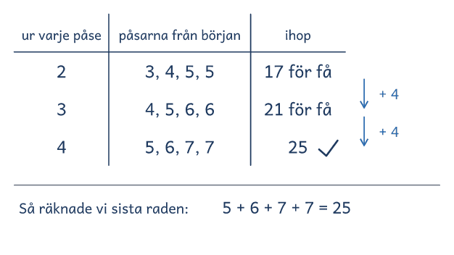 |  | Lösning B  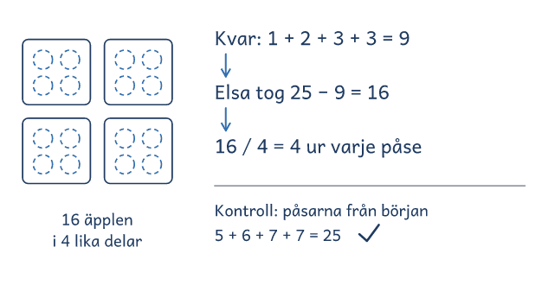

I passet
Ringa in | Frågorna, orden ”lika många” och ”kvar”, talet 25 och de fyra talen 1, 2, 3 och 3.
Lyft ut | Vi vet: 25 äpplen i fyra påsar, lika många ur varje, och 1, 2, 3 och 3 blir kvar.  Vi ska ta reda på: hur många ur varje påse, och hur många från början.
Ord och tal | Visa bilden: påsarna visar det som är kvar, rutorna det Elsa tar och klammern alla äpplen från början. Fråga: Vad räknar 25, och vad räknar 1, 2, 3 och 3?
Förutse | Eleverna lägger kuber i fyra högar, prövar ett antal eller räknar det som är kvar först. Ofta svarar någon 9 eller 16.
Kör de fast | Föreslå: Gissa hur många Elsa tog ur varje påse, och räkna hur många det blir från början.  Efter några försök: Berätta vad ni har gjort! Ni sa att 3 ur varje påse gav 21 äpplen från början. Försök använda det!
Säg inte | Räkna först det som är kvar och dra bort det från 25. Det ger bort lösningen.
Mindre och större | Mindre: 13 äpplen, och 1, 2, 1 och 1 kvar (2 ur varje).  Större: Kan det ha funnits 27 äpplen från början? (Nej: (27 − 9) / 4 går inte jämnt ut) Vilka antal äpplen går, om 1, 2, 3 och 3 blir kvar? (13, 17, 21 och så vidare)
Jämför | Det Elsa tar ur påsarna är fyra lika delar. I A blir alla äpplen från början 4 fler för varje rad, och B delar 16 i fyra lika delar.
Fel eller osäker | Ni säger att svaret är 9. Hur kan ni kontrollera att det svarar på frågan?  Ni säger att påsarna hade lika många från början. Hur kan ni kontrollera det mot problemet?

Äpplena

Fyra påsar med äpplen står på bänken. I påsarna finns 25 äpplen tillsammans. Elsa tar lika många äpplen ur varje påse. Sedan finns det 1, 2, 3 och 3 äpplen kvar i påsarna.
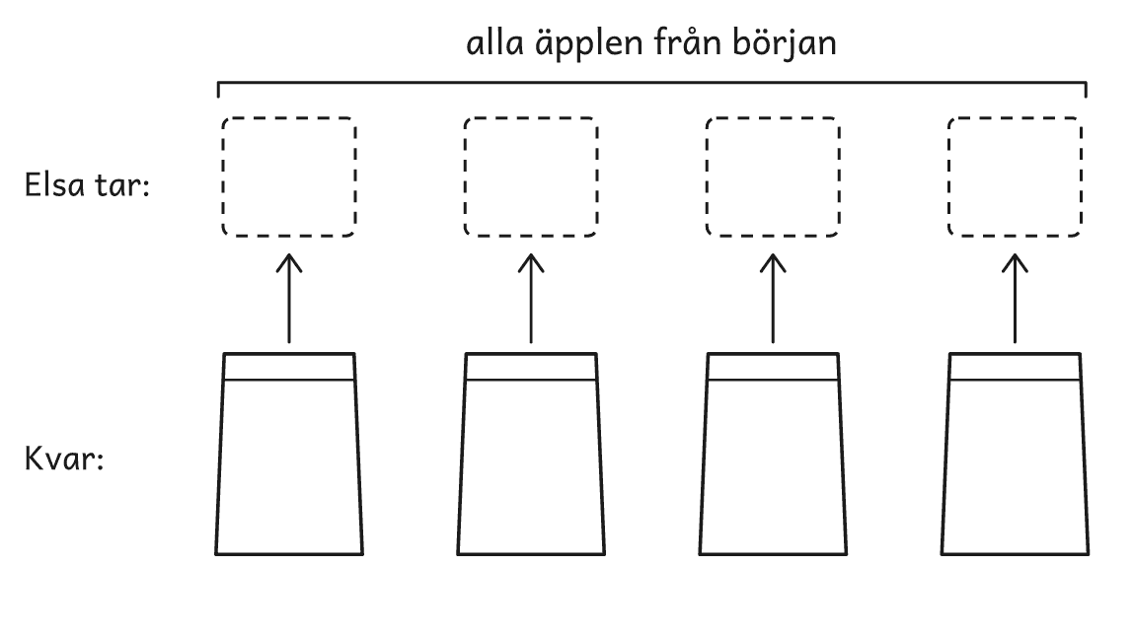
Frågorna
1. Hur många äpplen tog Elsa ur varje påse?
2. Hur många äpplen fanns det i varje påse från början?

Äpplena

Två elever har löst problemet på olika sätt. Titta först på lösning A och sedan på B, och prata om frågorna.
Lösning A  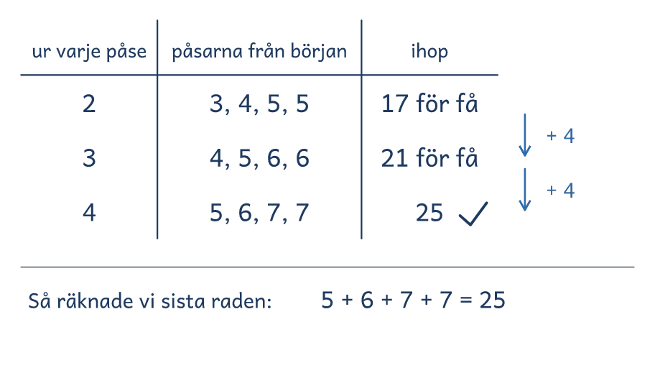 | Lösning B  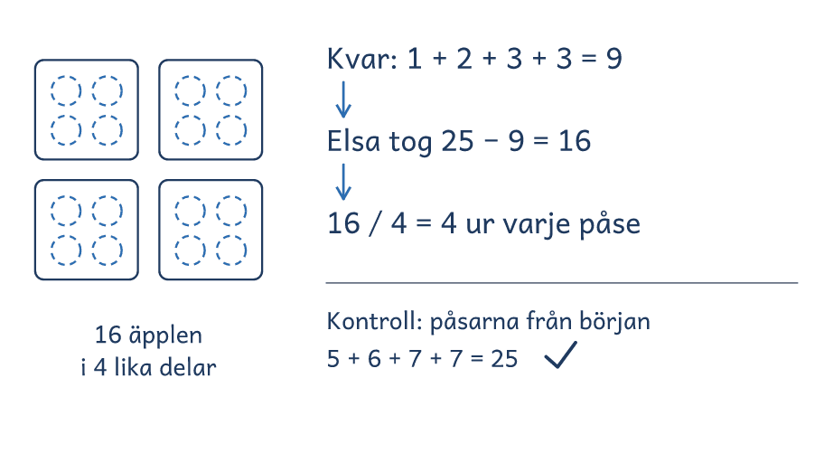
Frågor att prata om
1. Vad ändrar eleven i lösning A från rad till rad, och vad händer med alla äpplen från början?
2. Varför räknar eleven i lösning B först de äpplen som är kvar?
3. Var syns det i båda lösningarna att det Elsa tog är fyra lika delar?
4. Vilken lösning liknar er egen? Vilken skulle ni välja med 10 påsar och 100 äpplen, och varför?

Lösningsförslag · Taluppfattning

Äpplena

Problemet  Fyra påsar med äpplen står på bänken. I påsarna finns 25 äpplen tillsammans. Elsa tar lika många äpplen ur varje påse. Sedan finns det 1, 2, 3 och 3 äpplen kvar i påsarna.  Hur många äpplen tog Elsa ur varje påse?  Hur många äpplen fanns det i varje påse från början?  Svaret: 4 äpplen ur varje påse. Påsarna hade 5, 6, 7 och 7 äpplen.  Kontroll: 5 + 6 + 7 + 7 = 25, och 5 − 4 = 1, 6 − 4 = 2, 7 − 4 = 3. | 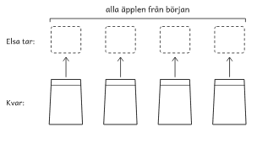
Idén: Det Elsa tar ur påsarna är fyra lika delar.
Lösning A: pröva och förbättra  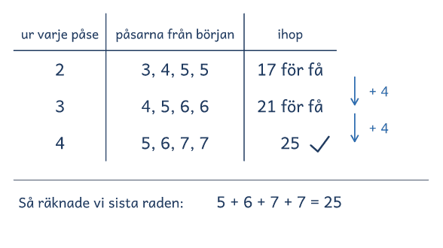  Eleven prövar 2, 3 och 4 ur varje påse, och alla äpplen från början blir 4 fler för varje rad. |  | Lösning B: räkna baklänges  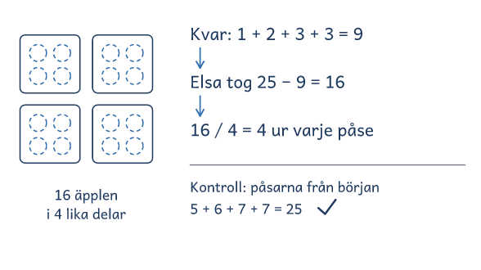  Eleven räknar först de 9 äpplen som är kvar och delar de 16 som Elsa tog i fyra lika delar.

Lösning C: tankevurpa  1 + 2 + 3 + 3 = 9  25 − 9 = 16  Svar: Elsa tog 16 ur varje påse. | 16 är alla äpplen som Elsa tog, och den andra frågan saknar svar.  Fråga: ”Hur många äpplen hade påsarna från början, om Elsa tog 16 ur varje?”

Frågor om tankarna bakom
1. Vad ändrar eleven i lösning A från rad till rad, och vad händer med alla äpplen från början?
2. Varför räknar eleven i lösning B först de äpplen som är kvar?
3. Var syns det i båda lösningarna att det Elsa tog är fyra lika delar?
4. Vilken lösning liknar er egen? Vilken skulle ni välja med 10 påsar och 100 äpplen, och varför?

Visa och jämför lösningar
• Först. Låt eleverna lösa problemet på sitt sätt. Fråga innan du visar: ”Hur tänkte ni?”
• Två sätt. Visa två lösningar bredvid varandra, A och B eller två elevers. Börja med det vanligaste, och täck det andra tills det första är förklarat.
• Tankevurpan. Säg att lösning C kommer från en annan skola, så att ingen i gruppen känner sig utpekad. Låt eleverna hitta tankevurpan, och ställ frågan bredvid C när de kör fast.
• Tankarna bakom. Låt eleverna förklara med egna ord. Säg rätt eller fel först när gruppen har prövat svaret mot problemet.
• Det gemensamma. Avsluta med det som är lika i lösningarna, idén, så att eleverna kan använda den igen.

Lärarens sida: Bas, problem 2, Fiskebodarna
Problemlösning i grupp · åk 4–⁠9
Problemet
Lisa bygger fiskebodar av stickor. En bod har ett golv, två väggar och ett tak av två stickor. När bodarna står i rad, delar två bodar på en vägg. Bilden visar en bod och tre bodar i rad.
Hur många stickor behövs till 6 bodar i rad?
Hur många stickor behövs till 20 bodar i rad?

Problemet handlar om ett mönster som växer, där varje ny bod tar fyra stickor till. Svaret är 25 stickor till 6 bodar och 81 till 20 bodar. Eleverna bygger, för in i en tabell och beskriver mönstret med ord. Material: tändstickor eller glasspinnar, 30 per par. Idén kommer ur NCM:s Strävorna 4B/5B, Fiskebodar.
Lösning A  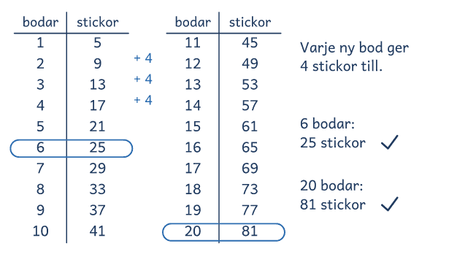 |  | Lösning B  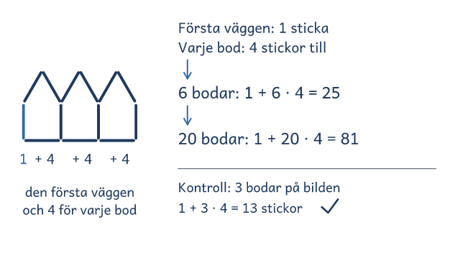

I passet
Ringa in | Frågorna, talen 6 och 20, och orden ”i rad” och ”delar på en vägg”.
Lyft ut | Vi vet: en bod har fem stickor, och två bodar i rad delar på en vägg.  Vi ska ta reda på: antalet stickor till 6 och till 20 bodar.
Ord och tal | Peka på golvet, väggarna och taket, och på väggen som två bodar delar. Fråga: Vad räknar 6 och 20, och vad ska vi räkna?
Förutse | Eleverna bygger bodar, gör en tabell där talen ökar med 4 eller räknar en sticka och 4 per bod. Någon räknar 6 · 5 = 30 och glömmer de delade väggarna.
Kör de fast | Föreslå: Bygg 1, 2 och 3 bodar och räkna stickorna.  Efter några försök: Berätta vad ni har gjort! Ni sa att varje ny bod tog 4 stickor. Försök använda det!
Säg inte | Börja med en sticka och lägg till fyra för varje bod. Det ger bort lösningen.
Mindre och större | Mindre: 4 bodar och 10 bodar (17 och 41 stickor).  Större: Hur många stickor behövs till 99 bodar? (397) Skriv med ord en regel som gäller för alla bodar. (En sticka, och sedan 4 för varje bod)
Jämför | Varje ny bod tar 4 stickor till. I A ökar stickorna med 4 från rad till rad, och i B syns det i 6 · 4 och 20 · 4.
Fel eller osäker | Ni säger att det blir 30 stickor. Hur kan ni kontrollera att det stämmer med problemet?  Ni säger att 20 bodar tar dubbelt så många som 10. Hur kan ni kontrollera det med 2 och 4 bodar?

Fiskebodarna

Lisa bygger fiskebodar av stickor. En bod har ett golv, två väggar och ett tak av två stickor. När bodarna står i rad, delar två bodar på en vägg. Bilden visar en bod och tre bodar i rad.
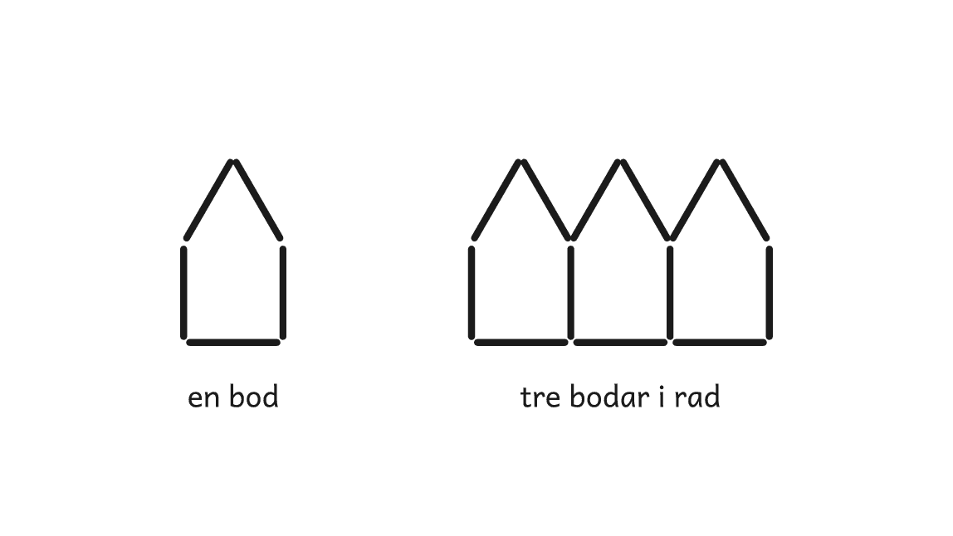
Frågorna
1. Hur många stickor behövs till 6 bodar i rad?
2. Hur många stickor behövs till 20 bodar i rad?

Fiskebodarna

Två elever har löst problemet på olika sätt. Titta först på lösning A och sedan på B, och prata om frågorna.
Lösning A  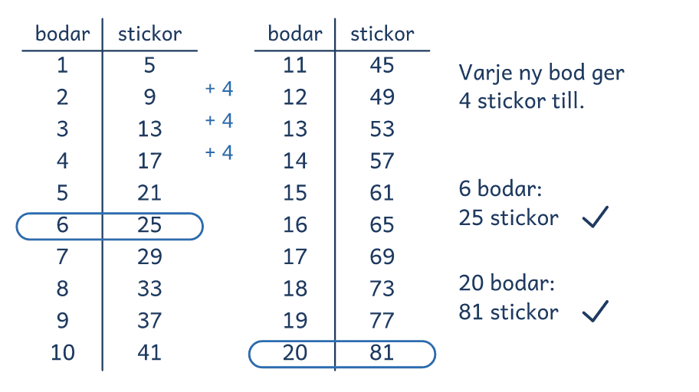 | Lösning B  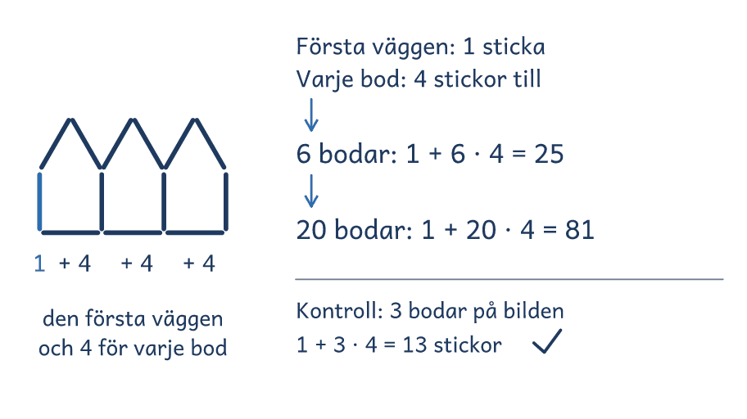
Frågor att prata om
1. Hur fortsätter eleven tabellen i lösning A från rad till rad?
2. Varför börjar eleven i lösning B med 1 sticka?
3. Var syns det i båda lösningarna att varje ny bod tar 4 stickor till?
4. Vilken lösning liknar er egen? Vilken skulle ni välja för 99 bodar, och varför?

Lösningsförslag · Algebra

Fiskebodarna

Problemet  Lisa bygger fiskebodar av stickor. En bod har ett golv, två väggar och ett tak av två stickor. När bodarna står i rad, delar två bodar på en vägg. Bilden visar en bod och tre bodar i rad.  Hur många stickor behövs till 6 bodar i rad?  Hur många stickor behövs till 20 bodar i rad?  Svaret: 25 stickor till 6 bodar och 81 stickor till 20 bodar.  Kontroll: 6 · 5 − 5 = 25 och 20 · 5 − 19 = 81, där 5 och 19 väggar delas. | 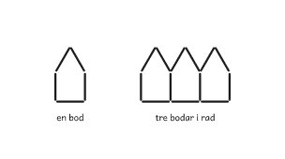
Idén: Varje ny bod tar 4 stickor till, eftersom den delar en vägg med boden före.
Lösning A: fortsätta tabellen  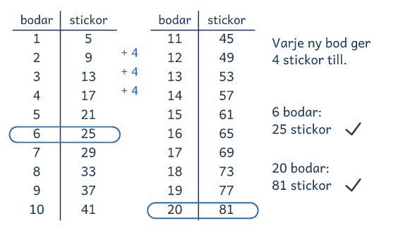  Eleven räknar stickorna till 1, 2 och 3 bodar och fortsätter tabellen med 4 till för varje bod. |  | Lösning B: se strukturen  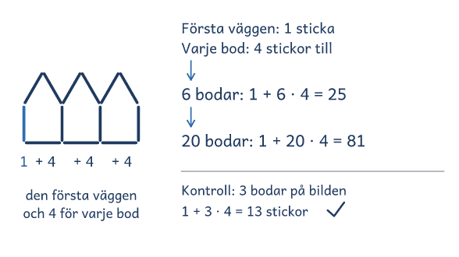  Eleven ser den första väggen för sig och 4 stickor för varje bod: golvet, taket och väggen till höger.

Lösning C: tankevurpa  En bod har 5 stickor.  6 · 5 = 30  20 · 5 = 100  Svar: 30 och 100 stickor. | Eleven glömmer att två bodar delar en vägg. Bilden med 3 bodar har 13 stickor, och 3 · 5 = 15.  Fråga: ”Var räknar eleven för många stickor?”

Frågor om tankarna bakom
1. Hur fortsätter eleven tabellen i lösning A från rad till rad?
2. Varför börjar eleven i lösning B med 1 sticka?
3. Var syns det i båda lösningarna att varje ny bod tar 4 stickor till?
4. Vilken lösning liknar er egen? Vilken skulle ni välja för 99 bodar, och varför?

Visa och jämför lösningar
• Först. Låt eleverna lösa problemet på sitt sätt. Fråga innan du visar: ”Hur tänkte ni?”
• Två sätt. Visa två lösningar bredvid varandra, A och B eller två elevers. Börja med det vanligaste, och täck det andra tills det första är förklarat.
• Tankevurpan. Säg att lösning C kommer från en annan skola, så att ingen i gruppen känner sig utpekad. Låt eleverna hitta tankevurpan, och ställ frågan bredvid C när de kör fast.
• Tankarna bakom. Låt eleverna förklara med egna ord. Säg rätt eller fel först när gruppen har prövat svaret mot problemet.
• Det gemensamma. Avsluta med det som är lika i lösningarna, idén, så att eleverna kan använda den igen.

Lärarens sida: Bas, problem 3, Kexen
Problemlösning i grupp · åk 4–⁠9
Problemet
Tre barn har var sitt fat med kex. På Omars fat ligger 3 kex, på Sagas 4 och på Liams 5. På en bricka ligger 15 kex till. Barnen delar på kexen från brickan, så att alla tre har lika många kex till slut.
Hur många kex har vart och ett av barnen till slut?
Hur många kex från brickan får vart och ett av barnen?

Problemet handlar om att dela lika när delarna är olika stora från början. Det är idén bakom medelvärdet. Svaret är 9 kex var, och från brickan får Omar 6, Saga 5 och Liam 4. Eleverna lägger ihop, delar lika och jämnar ut. Material: kuber eller kex, 32 per par. Idén kommer ur Känguru 2025, Ecolier nr 11.
Lösning A  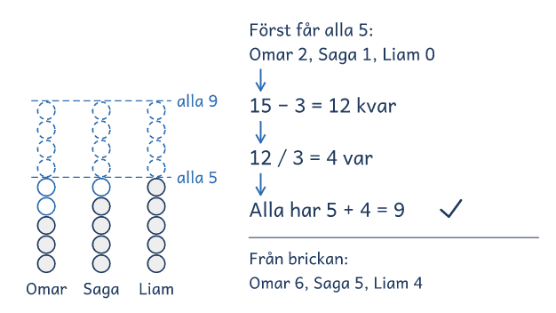 |  | Lösning B  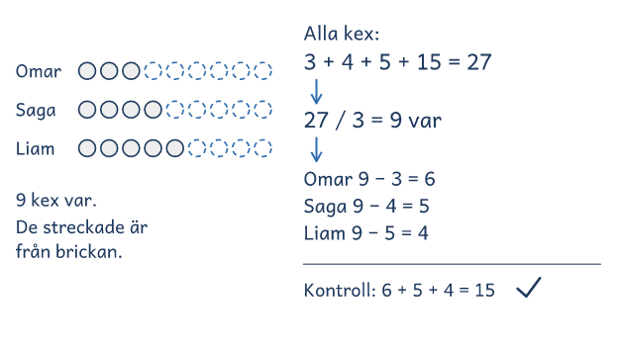

I passet
Ringa in | Frågorna, talen 3, 4, 5 och 15, och orden ”lika många” och ”från brickan”.
Lyft ut | Vi vet: faten har 3, 4 och 5 kex, brickan 15. Alla ska ha lika många.  Vi ska ta reda på: hur många var och en har till slut och får från brickan.
Ord och tal | Peka på faten, brickan och kexen på bilden. Fråga: Vad räknar 15? Betyder ”lika många” att alla får lika många från brickan?
Förutse | Eleverna delar ut kex eller kuber, jämnar ut staplar eller räknar alla kex först. Någon delar 15 / 3 = 5.
Kör de fast | Föreslå: Lägg ut kexen med kuber och dela ut från brickan.  Efter några försök: Berätta vad ni har gjort! Ni sa att alla kan ha 5, som Liam. Försök använda det!
Säg inte | Lägg ihop alla kexen och dela med 3. Det ger bort lösningen.
Mindre och större | Mindre: Faten har 1, 2 och 3 kex, och brickan 6 (4 var).  Större: Ett fjärde barn kommer med 5 kex på sitt fat. Hur många får var och en från brickan nu? (Alla har 8: 5, 4, 3 och 3 från brickan)
Jämför | Barnen delar alla 27 kex lika, och var och en får det som fattas till 9. I A syns det i staplarna, och B räknar 9 − 3, 9 − 4 och 9 − 5.
Fel eller osäker | Ni säger att alla får 5 från brickan. Hur kan ni kontrollera att det stämmer med problemet?  ”Är svaret 9 kex från brickan?” Hur kan ni kontrollera att det svarar på frågan?

Kexen

Tre barn har var sitt fat med kex. På Omars fat ligger 3 kex, på Sagas 4 och på Liams 5. På en bricka ligger 15 kex till. Barnen delar på kexen från brickan, så att alla tre har lika många kex till slut.
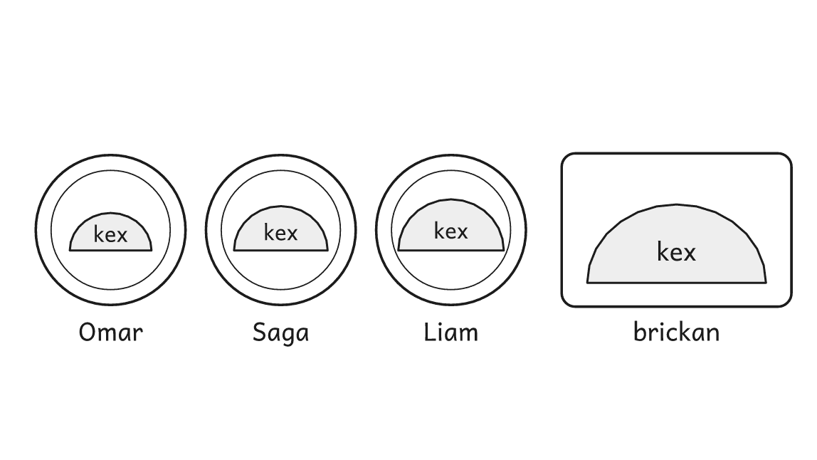
Frågorna
1. Hur många kex har vart och ett av barnen till slut?
2. Hur många kex från brickan får vart och ett av barnen?

Kexen

Två elever har löst problemet på olika sätt. Titta först på lösning A och sedan på B, och prata om frågorna.
Lösning A  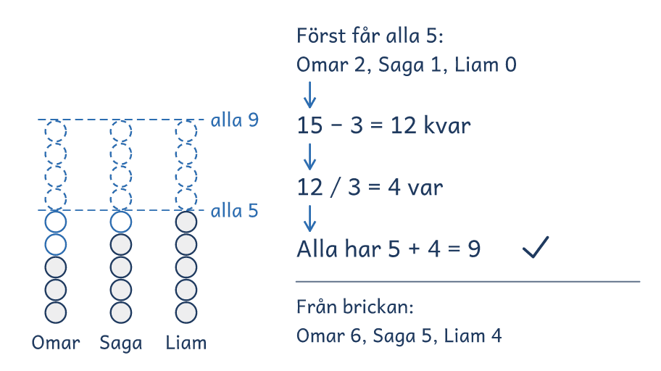 | Lösning B  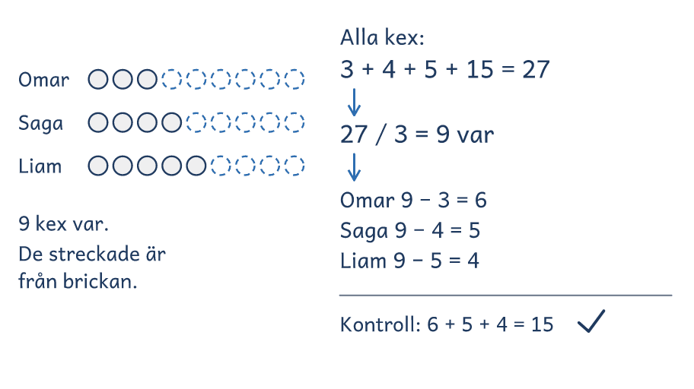
Frågor att prata om
1. Varför ger eleven i lösning A först kex till Omar och Saga?
2. Varför räknar eleven i lösning B alla kexen, också de på faten?
3. Var syns det i båda lösningarna att var och en får det som fattas till 9?
4. Vilken lösning liknar er egen? Vilken skulle ni välja med 10 barn, och varför?

Lösningsförslag · Taluppfattning

Kexen

Problemet  Tre barn har var sitt fat med kex. På Omars fat ligger 3 kex, på Sagas 4 och på Liams 5. På en bricka ligger 15 kex till. Barnen delar på kexen från brickan, så att alla tre har lika många kex till slut.  Hur många kex har vart och ett av barnen till slut?  Hur många kex från brickan får vart och ett av barnen?  Svaret: 9 kex var. Från brickan får Omar 6, Saga 5 och Liam 4.  Kontroll: 3 + 6 = 9, 4 + 5 = 9 och 5 + 4 = 9, och 6 + 5 + 4 = 15. | 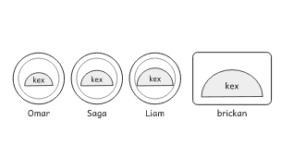
Idén: Barnen delar alla 27 kex lika, och var och en får det som fattas till 9.
Lösning A: jämna ut  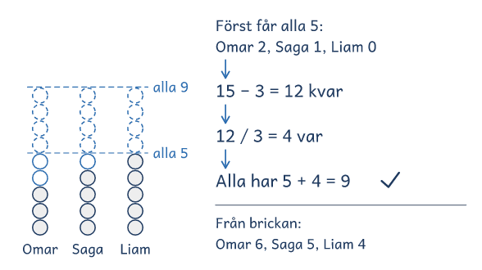  Eleven ger först Omar 2 och Saga 1, så att alla har 5, och delar sedan resten lika. |  | Lösning B: räkna alla kex  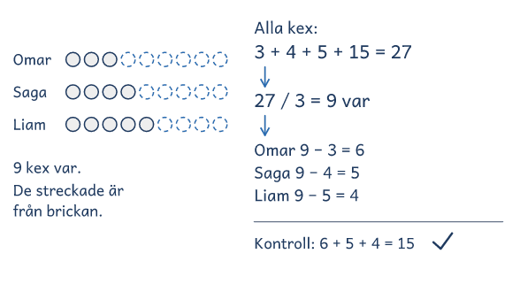  Eleven lägger ihop alla 27 kex, delar med 3 och räknar hur många var och en saknar till 9.

Lösning C: tankevurpa  Brickan har 15 kex.  15 / 3 = 5  Svar: Alla får 5 från brickan. | Eleven delar kexen på brickan lika, men barnen ska ha lika många kex till slut.  Fråga: ”Hur många kex har Omar och Liam till slut med elevens svar?”

Frågor om tankarna bakom
1. Varför ger eleven i lösning A först kex till Omar och Saga?
2. Varför räknar eleven i lösning B alla kexen, också de på faten?
3. Var syns det i båda lösningarna att var och en får det som fattas till 9?
4. Vilken lösning liknar er egen? Vilken skulle ni välja med 10 barn, och varför?

Visa och jämför lösningar
• Först. Låt eleverna lösa problemet på sitt sätt. Fråga innan du visar: ”Hur tänkte ni?”
• Två sätt. Visa två lösningar bredvid varandra, A och B eller två elevers. Börja med det vanligaste, och täck det andra tills det första är förklarat.
• Tankevurpan. Säg att lösning C kommer från en annan skola, så att ingen i gruppen känner sig utpekad. Låt eleverna hitta tankevurpan, och ställ frågan bredvid C när de kör fast.
• Tankarna bakom. Låt eleverna förklara med egna ord. Säg rätt eller fel först när gruppen har prövat svaret mot problemet.
• Det gemensamma. Avsluta med det som är lika i lösningarna, idén, så att eleverna kan använda den igen.

Lärarens sida: Bas, problem 4, Chokladbollarna
Problemlösning i grupp · åk 4–⁠9
Problemet
Gruppen vill göra 30 chokladbollar till klassens fest. Receptet räcker till 20 bollar, och till dem behövs 4 dl havregryn, 2 dl socker, 100 g smör och 2 msk kakao.
Hur mycket av varje sak behövs till 30 chokladbollar?

Problemet handlar om proportionalitet: fler bollar kräver mer av allt, i samma förhållande. Svaret är 6 dl havregryn, 3 dl socker, 150 g smör och 3 msk kakao. Eleverna lägger till halva receptet, eller tar varje mått gånger 1,5. Idén kommer ur Skolverkets Problembank för årskurs 4–6, Chokladbollar.
Lösning A  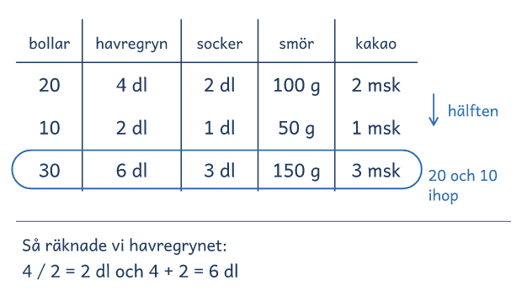 |  | Lösning B  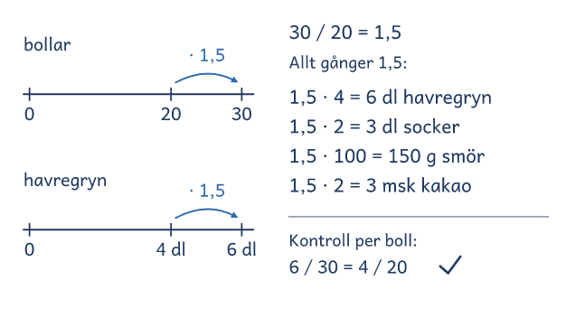

I passet
Ringa in | Frågan, talen 20 och 30 bollar, och receptets mått.
Lyft ut | Vi vet: receptet räcker till 20 bollar, med 4 dl havregryn, 2 dl socker, 100 g smör och 2 msk kakao.  Vi ska ta reda på: måtten för 30 bollar.
Ord och tal | Visa receptkortet och reda ut vad dl, g och msk betyder. Fråga: Vad räknar 20 och 30?
Förutse | Eleverna halverar receptet, tar allt gånger 1,5 eller räknar per boll. Någon lägger till 10 på varje mått, eftersom 30 är 10 fler än 20.
Kör de fast | Föreslå: Prova ett enklare problem med färre bollar.  Efter några försök: Berätta vad ni har gjort! Ni sa att 10 bollar är hälften av receptet. Försök använda det!
Säg inte | Räkna ut receptet för 10 bollar först. Det ger bort lösningen.
Mindre och större | Mindre: Bara havregrynet, 2 dl till 10 bollar. Hur mycket till 15 bollar? (3 dl)  Större: Hur mycket behövs till 50 bollar? (10 dl havregryn, 5 dl socker, 250 g smör och 5 msk kakao) Hur många bollar räcker 1 kg smör till? (200)
Jämför | 30 bollar kräver receptet en och en halv gång. I A lägger eleven till halva receptet, och i B tar eleven varje mått gånger 1,5.
Fel eller osäker | Ni säger 14 dl havregryn, eftersom 30 är 10 fler än 20. Hur kan ni kontrollera det mot receptet?  ”Är svaret 6 dl havregryn?” Hur kan ni kontrollera att det svarar på frågan?

Chokladbollarna

Gruppen vill göra 30 chokladbollar till klassens fest. Receptet räcker till 20 bollar, och till dem behövs 4 dl havregryn, 2 dl socker, 100 g smör och 2 msk kakao.
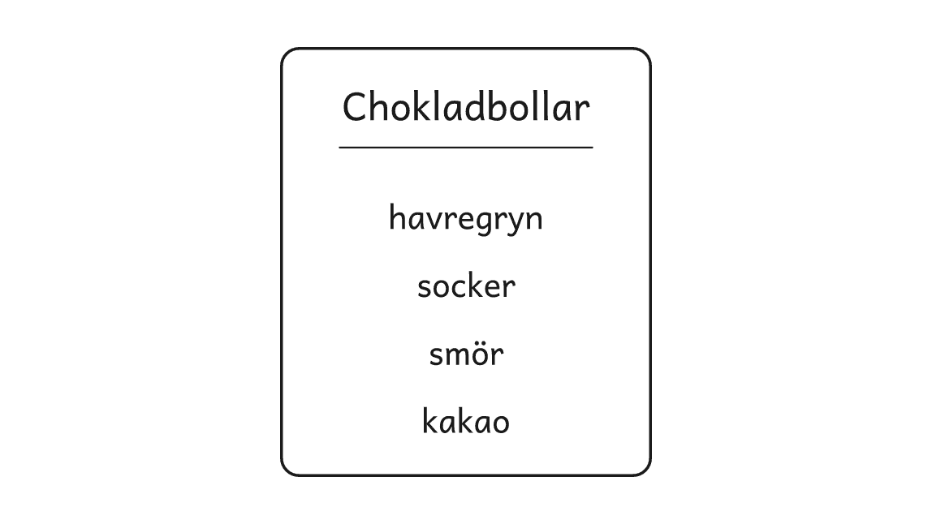
Frågan
Hur mycket av varje sak behövs till 30 chokladbollar?

Chokladbollarna

Två elever har löst problemet på olika sätt. Titta först på lösning A och sedan på B, och prata om frågorna.
Lösning A  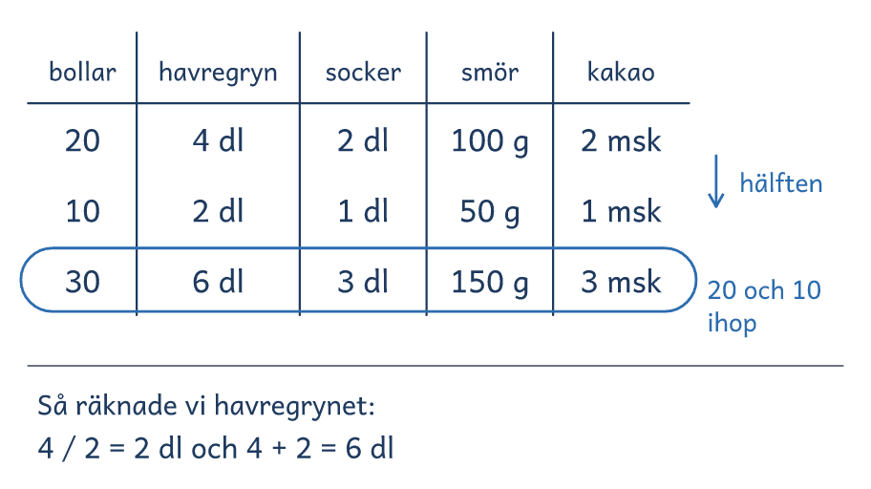 | Lösning B  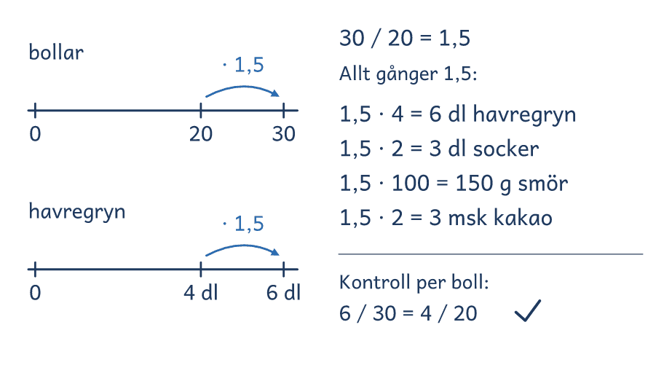
Frågor att prata om
1. Hur får eleven i lösning A raden för 30 bollar?
2. Varför tar eleven i lösning B varje mått gånger 1,5?
3. Var syns det i båda lösningarna att 30 bollar kräver receptet en och en halv gång?
4. Vilken lösning liknar er egen? Vilken skulle ni välja för 70 bollar, och varför?

Lösningsförslag · Samband och förändring

Chokladbollarna

Problemet  Gruppen vill göra 30 chokladbollar till klassens fest. Receptet räcker till 20 bollar, och till dem behövs 4 dl havregryn, 2 dl socker, 100 g smör och 2 msk kakao.  Hur mycket av varje sak behövs till 30 chokladbollar?  Svaret: 6 dl havregryn, 3 dl socker, 150 g smör och 3 msk kakao.  Kontroll: Per boll: 6 / 30 = 4 / 20, 3 / 30 = 2 / 20 och 150 / 30 = 100 / 20. | 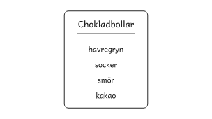
Idén: 30 bollar kräver receptet en och en halv gång.
Lösning A: lägga till hälften  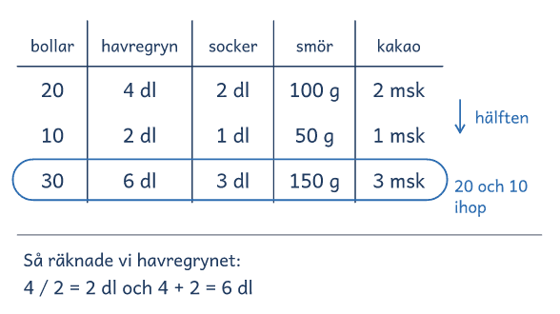  Eleven halverar receptet till 10 bollar och lägger ihop raderna för 20 och 10 bollar. |  | Lösning B: receptet 1,5 gånger  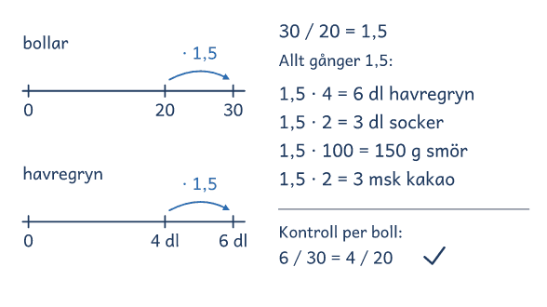  Eleven ser att 30 bollar är 1,5 gånger så många som 20 och tar varje mått gånger 1,5.

Lösning C: tankevurpa  30 bollar är 10 fler än 20.  4 + 10 = 14 och 2 + 10 = 12  100 + 10 = 110  Svar: 14, 12, 110 och 12. | Eleven lägger till 10 på varje mått. Bollarna blir 1,5 gånger så många, och måtten ska bli 1,5 gånger så stora.  Fråga: ”Vad ger elevens sätt för 10 bollar?”

Frågor om tankarna bakom
1. Hur får eleven i lösning A raden för 30 bollar?
2. Varför tar eleven i lösning B varje mått gånger 1,5?
3. Var syns det i båda lösningarna att 30 bollar kräver receptet en och en halv gång?
4. Vilken lösning liknar er egen? Vilken skulle ni välja för 70 bollar, och varför?

Visa och jämför lösningar
• Först. Låt eleverna lösa problemet på sitt sätt. Fråga innan du visar: ”Hur tänkte ni?”
• Två sätt. Visa två lösningar bredvid varandra, A och B eller två elevers. Börja med det vanligaste, och täck det andra tills det första är förklarat.
• Tankevurpan. Säg att lösning C kommer från en annan skola, så att ingen i gruppen känner sig utpekad. Låt eleverna hitta tankevurpan, och ställ frågan bredvid C när de kör fast.
• Tankarna bakom. Låt eleverna förklara med egna ord. Säg rätt eller fel först när gruppen har prövat svaret mot problemet.
• Det gemensamma. Avsluta med det som är lika i lösningarna, idén, så att eleverna kan använda den igen.

Lärarens sida: Bas, problem 5, Ljusstakarna
Problemlösning i grupp · åk 4–⁠9
Problemet
På ett slott finns 29 ljusstakar. Några av dem har plats för fem ljus, och några har plats för sju ljus. Sammanlagt behövs 187 ljus.
Hur många ljusstakar finns det av varje sort?

Problemet handlar om två okända tal som hänger ihop, antalet femarmade och antalet sjuarmade. Svaret är 8 femarmade och 21 sjuarmade. Eleverna räknar med multiplikation och addition i flera steg och ser att varje byte från femarmad till sjuarmad ger två ljus till. Problemet kommer ur Lithner m.fl. (2025).
Lösning A  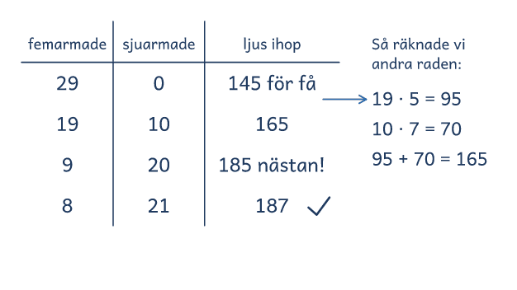 |  | Lösning B  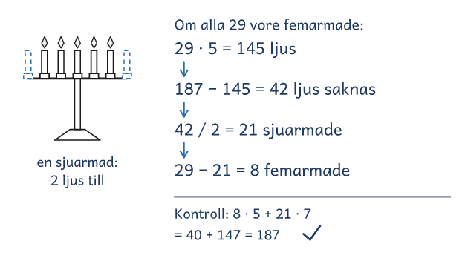

I passet
Ringa in | Frågan, talen 29 och 187, och orden ”fem ljus” och ”sju ljus”.
Lyft ut | Vi vet: 29 stakar, 187 ljus, fem eller sju ljus i varje.  Vi ska ta reda på: hur många av varje sort, två okända tal.
Ord och tal | Peka på bilden och reda ut femarmad och sjuarmad. Fråga: Vad räknar 29, och vad räknar 187?
Förutse | Eleverna prövar antal, ritar stakar, gör en tabell eller tänker sig alla femarmade först. Ett vanligt fel är 26 sjuarmade och 1 femarmad, som bara är 27 stakar.
Kör de fast | Föreslå: Prova hur många av varje sort det kan vara, och räkna ljusen.  Efter några försök: Berätta vad ni har gjort! Ni sa att 10 sjuarmade gav 165 ljus och 19 gav 183. Försök använda det!
Säg inte | Börja med 29 femarmade och byt en i taget. Det ger bort lösningen.
Mindre och större | Mindre: 8 stakar och 46 ljus (3 sjuarmade).  Större: Kan 30 stakar ge 187 ljus? (Nej: 187 − 150 = 37 är udda) Hur många lösningar finns det, om antalet stakar är fritt? (6: 1, 6, 11, 16, 21 eller 26 sjuarmade)
Jämför | En sjuarmad har två ljus mer än en femarmad. I A ger tio byten 20 ljus, och i B delar eleven de 42 ljusen med 2.
Fel eller osäker | En elev svarade 26 sjuarmade och 1 femarmad. Hur kan ni kontrollera det mot problemet?  ”Är svaret 187?” Hur kan ni kontrollera att det svarar på frågan?

Ljusstakarna

På ett slott finns 29 ljusstakar. Några av dem har plats för fem ljus, och några har plats för sju ljus. Sammanlagt behövs 187 ljus.
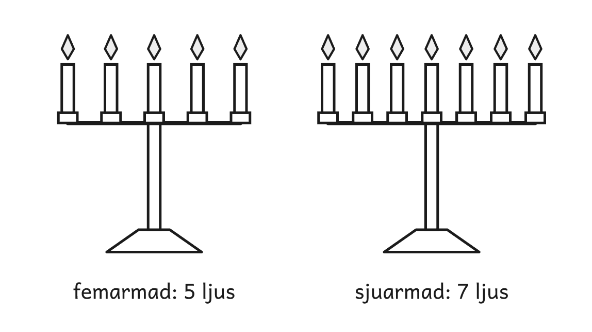
Frågan
Hur många ljusstakar finns det av varje sort?

Ljusstakarna

Två elever har löst problemet på olika sätt. Titta först på lösning A och sedan på B, och prata om frågorna.
Lösning A  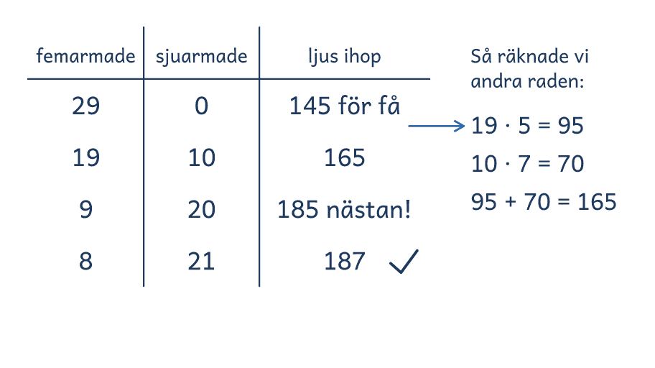 | Lösning B  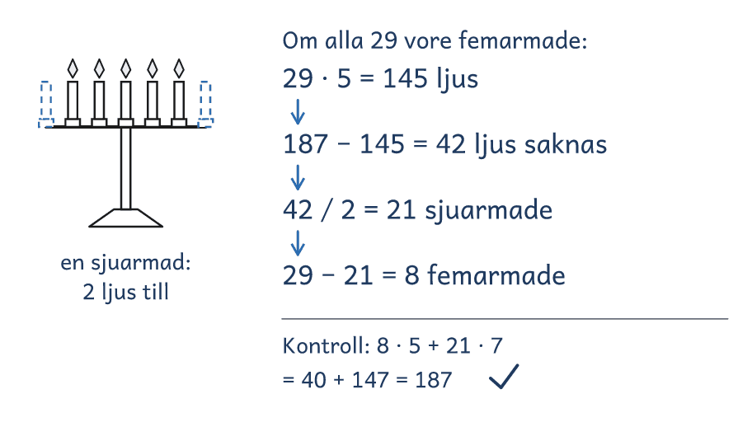
Frågor att prata om
1. Vad gör eleven i lösning A från rad till rad?
2. Varför räknar eleven i lösning B 187 − 145?
3. Var syns det i båda lösningarna att en sjuarmad har två ljus mer än en femarmad?
4. Vilken lösning liknar er egen? Vilken skulle ni välja om det var många fler stakar, och varför?

Lösningsförslag · Algebra

Ljusstakarna

Problemet  På ett slott finns 29 ljusstakar. Några av dem har plats för fem ljus, och några har plats för sju ljus. Sammanlagt behövs 187 ljus.  Hur många ljusstakar finns det av varje sort?  Svaret: 8 femarmade och 21 sjuarmade.  Kontroll: 8 · 5 + 21 · 7 = 40 + 147 = 187, och 8 + 21 = 29. | 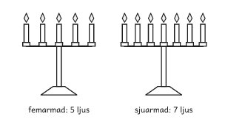
Idén: Två okända tal som hänger ihop: en sjuarmad har två ljus mer än en femarmad.
Lösning A: byta tio i taget  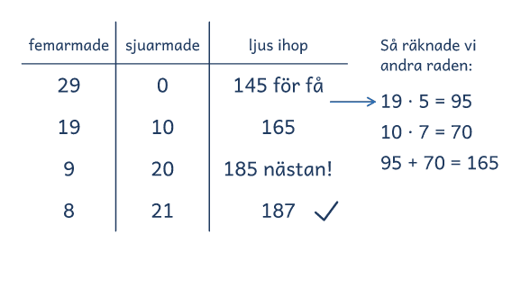  Eleven prövar i en tabell och byter först tio stakar i taget och sedan en, tills ljusen blir 187. |  | Lösning B: alla är femarmade  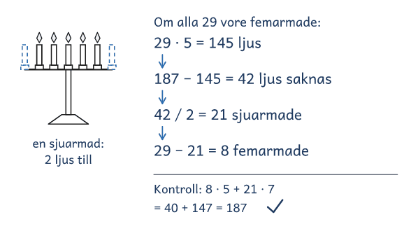  Eleven tänker sig att alla 29 är femarmade och delar de 42 ljus som saknas med 2.

Lösning C: tankevurpa  26 · 7 = 182  182 + 5 = 187  Svar: 26 sjuarmade, 1 femarmad. | Stämmer med ljusen men inte med stakarna: 26 + 1 = 27, och det ska vara 29.  Fråga: ”Hur många stakar blir det i elevens svar?”

Frågor om tankarna bakom
1. Vad gör eleven i lösning A från rad till rad?
2. Varför räknar eleven i lösning B 187 − 145?
3. Var syns det i båda lösningarna att en sjuarmad har två ljus mer än en femarmad?
4. Vilken lösning liknar er egen? Vilken skulle ni välja om det var många fler stakar, och varför?

Visa och jämför lösningar
• Först. Låt eleverna lösa problemet på sitt sätt. Fråga innan du visar: ”Hur tänkte ni?”
• Två sätt. Visa två lösningar bredvid varandra, A och B eller två elevers. Börja med det vanligaste, och täck det andra tills det första är förklarat.
• Tankevurpan. Säg att lösning C kommer från en annan skola, så att ingen i gruppen känner sig utpekad. Låt eleverna hitta tankevurpan, och ställ frågan bredvid C när de kör fast.
• Tankarna bakom. Låt eleverna förklara med egna ord. Säg rätt eller fel först när gruppen har prövat svaret mot problemet.
• Det gemensamma. Avsluta med det som är lika i lösningarna, idén, så att eleverna kan använda den igen.

Lärarens sida: Bas, problem 6, Tornet
Problemlösning i grupp · åk 4–⁠9
Problemet
Moa bygger ett torn av kuber. Tornet har en stolpe i mitten och en trappa åt fyra håll. Tornet på bilden är 4 kuber högt.
Hur många kuber behövs till tornet på bilden?
Hur många kuber behövs till ett torn som är 5 kuber högt?

Problemet handlar om att dela upp en figur av kuber, och om ett mönster som växer. Svaret är 28 kuber, och 45 när tornet är 5 kuber högt. Eleverna bygger, räknar lager för lager och ser en stolpe och fyra lika trappor. Material: multilinkkuber, 45 per par. Idén kommer ur Hagland, Hedrén och Taflin (2005) och Nämnaren 2024:2.
Lösning A  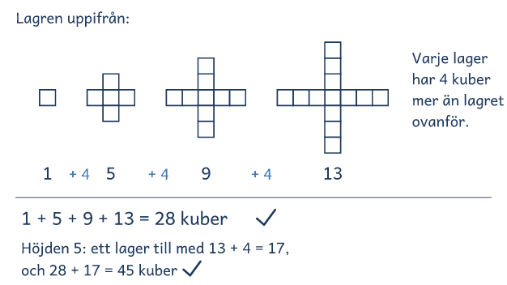 |  | Lösning B  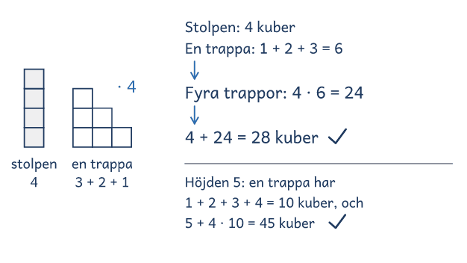

I passet
Ringa in | Frågorna, talen 4 och 5, och orden stolpe, trappa och ”åt fyra håll”.
Lyft ut | Vi vet: stolpen i mitten är 4 kuber hög, och fyra trappor går åt var sitt håll.  Vi ska ta reda på: antalet kuber, när tornet är 4 och 5 kuber högt.
Ord och tal | Peka på stolpen och en trappa, och reda ut ”åt fyra håll”. Fråga: Vad räknar 4 och 5? Hur många trappor finns det?
Förutse | Eleverna bygger med kuber, räknar lager eller räknar stolpen och trapporna var för sig. Någon räknar bara de kuber som syns.
Kör de fast | Föreslå: Bygg tornet med kuber och dela upp det.  Efter några försök: Berätta vad ni har gjort! Ni sa att alla fyra trapporna är lika. Försök använda det!
Säg inte | Räkna stolpen för sig, räkna en trappa och ta den fyra gånger. Det ger bort lösningen.
Mindre och större | Mindre: Ett torn som är 2 kuber högt, och sedan 3 (6 och 15 kuber).  Större: Hur många kuber behövs till ett torn som är 10 kuber högt? (190) Hur kan ni räkna utan att bygga? (Stolpen och fyra trappor med 45 kuber var: 10 + 4 · 45 = 190)
Jämför | De fyra trapporna är lika. I A har varje lager 4 kuber mer än lagret ovanför, en i varje trappa, och i B tar eleven en trappa 4 gånger.
Fel eller osäker | Ni säger att det blir 13 kuber. Hur kan ni kontrollera att det stämmer med problemet?  Ni säger 4 · 10 = 40 kuber till tornet som är 5 högt. Hur kan ni kontrollera det med tornet ni har byggt?

Tornet

Moa bygger ett torn av kuber. Tornet har en stolpe i mitten och en trappa åt fyra håll. Tornet på bilden är 4 kuber högt.
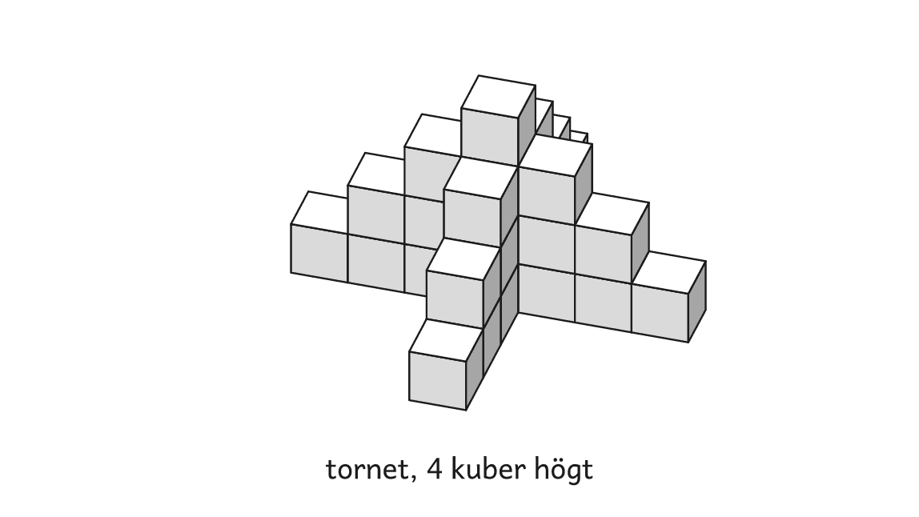
Frågorna
1. Hur många kuber behövs till tornet på bilden?
2. Hur många kuber behövs till ett torn som är 5 kuber högt?

Tornet

Två elever har löst problemet på olika sätt. Titta först på lösning A och sedan på B, och prata om frågorna.
Lösning A  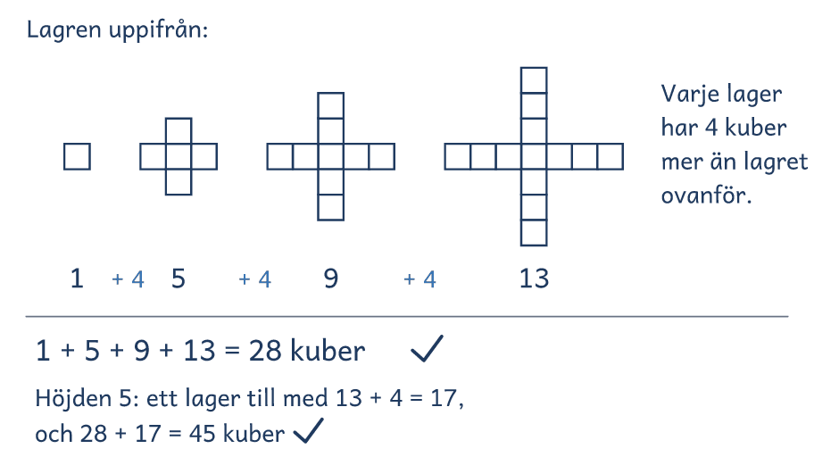 | Lösning B  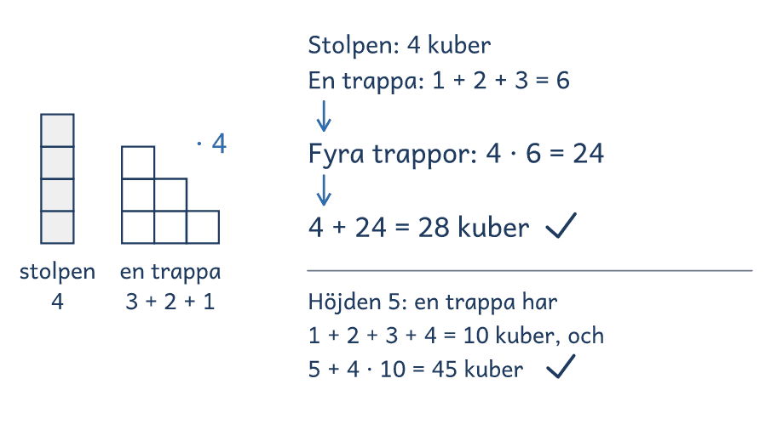
Frågor att prata om
1. Vad räknar eleven i lösning A i varje lager, och hur växer lagren?
2. Varför räknar eleven i lösning B en trappa och tar den fyra gånger?
3. Var syns det i båda lösningarna att de fyra trapporna är lika?
4. Vilken lösning liknar er egen? Vilken skulle ni välja för ett torn som är 10 kuber högt, och varför?

Lösningsförslag · Algebra

Tornet

Problemet  Moa bygger ett torn av kuber. Tornet har en stolpe i mitten och en trappa åt fyra håll. Tornet på bilden är 4 kuber högt.  Hur många kuber behövs till tornet på bilden?  Hur många kuber behövs till ett torn som är 5 kuber högt?  Svaret: 28 kuber, och 45 kuber när tornet är 5 kuber högt.  Kontroll: Stolpe och trappor: 4 + 4 · (1 + 2 + 3) = 28 och 5 + 4 · 10 = 45. | 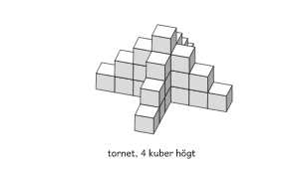
Idén: De fyra trapporna är lika, så varje lager har 4 kuber mer än lagret ovanför.
Lösning A: lager för lager  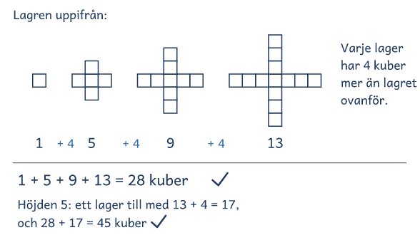  Eleven räknar lagren uppifrån, 1, 5, 9 och 13 kuber, och ser att varje lager har 4 kuber mer. |  | Lösning B: stolpen och fyra trappor  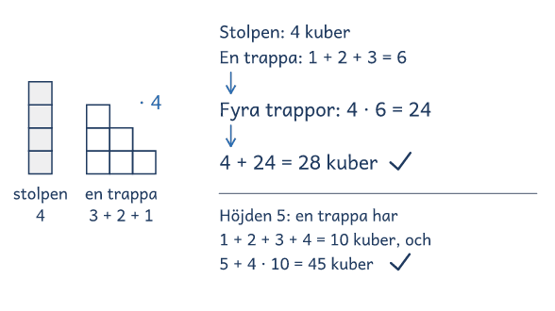  Eleven räknar stolpen för sig och en trappa, och tar trappan fyra gånger.

Lösning C: tankevurpa  1 + 2 + 3 = 6 och 4 · 6 = 24  1 + 2 + 3 + 4 = 10  4 · 10 = 40  Svar: 24 och 40 kuber. | Fyra trappor stämmer, men stolpen i mitten saknas: 24 + 4 = 28 och 40 + 5 = 45.  Fråga: ”Vilka kuber har eleven inte räknat?”

Frågor om tankarna bakom
1. Vad räknar eleven i lösning A i varje lager, och hur växer lagren?
2. Varför räknar eleven i lösning B en trappa och tar den fyra gånger?
3. Var syns det i båda lösningarna att de fyra trapporna är lika?
4. Vilken lösning liknar er egen? Vilken skulle ni välja för ett torn som är 10 kuber högt, och varför?

Visa och jämför lösningar
• Först. Låt eleverna lösa problemet på sitt sätt. Fråga innan du visar: ”Hur tänkte ni?”
• Två sätt. Visa två lösningar bredvid varandra, A och B eller två elevers. Börja med det vanligaste, och täck det andra tills det första är förklarat.
• Tankevurpan. Säg att lösning C kommer från en annan skola, så att ingen i gruppen känner sig utpekad. Låt eleverna hitta tankevurpan, och ställ frågan bredvid C när de kör fast.
• Tankarna bakom. Låt eleverna förklara med egna ord. Säg rätt eller fel först när gruppen har prövat svaret mot problemet.
• Det gemensamma. Avsluta med det som är lika i lösningarna, idén, så att eleverna kan använda den igen.

Lärarens sida: Bas, problem 7, Matcherna
Problemlösning i grupp · åk 4–⁠9
Problemet
Fyra lag spelar bandy i en turnering. Varje lag spelar en match mot vart och ett av de andra lagen.
Hur många matcher blir det i turneringen?
Hur många matcher blir det, om 6 lag är med?

Problemet handlar om kombinatorik: hur många par som går att bilda av några lag. Svaret är 6 matcher med 4 lag och 15 matcher med 6 lag. Eleverna listar i ordning, ritar och ser att samma match inte ska räknas två gånger. Idén kommer ur Skolverkets Problembank för årskurs 4–6, Bandy.
Lösning A  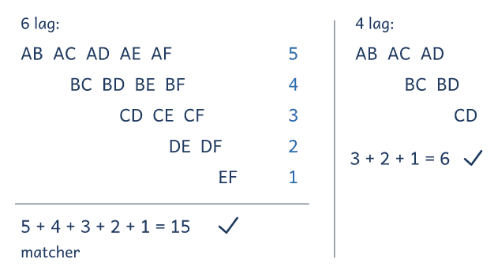 |  | Lösning B  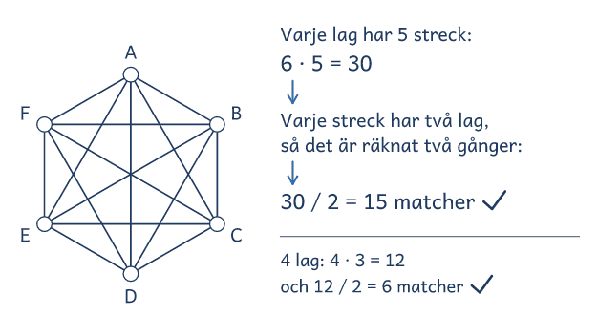

I passet
Ringa in | Frågorna, talen fyra och 6, och orden ”varje lag”, ”en match” och ”vart och ett”.
Lyft ut | Vi vet: 4 lag, och varje lag spelar en match mot vart och ett av de andra lagen.  Vi ska ta reda på: antalet matcher med 4 lag och med 6 lag.
Ord och tal | Reda ut turnering och match. Peka på prickarna och strecket: varje prick är ett lag, och strecket en match. Fråga: Vad räknar 4 och 6?
Förutse | Paren listar matcherna, ritar prickar med streck eller gör ett schema. Någon räknar lag A mot lag B och lag B mot lag A som två matcher.
Kör de fast | Föreslå: Skriv upp matcherna i en ordning, så att ingen saknas.  Efter några försök: Berätta vad ni har gjort! Ni sa att lag A spelar 3 matcher. Försök använda det!
Säg inte | Varje match räknas två gånger, så dela med 2. Det ger bort lösningen.
Mindre och större | Mindre: 3 lag, och sedan 4 lag (3 och 6 matcher).  Större: Hur många matcher blir det med 10 lag? (45) Hur många lag är med, om det blir 28 matcher? (8)
Jämför | Varje match är ett par lag, som bara räknas en gång. I lösning A står varje par en gång i listan, och i lösning B delas 30 med 2.
Fel eller osäker | Ni säger att det blir 12 matcher. Hur kan ni kontrollera att det stämmer med problemet?  Ni säger att ni har alla 15. Hur kan ni kontrollera att ingen match saknas?

Matcherna

Fyra lag spelar bandy i en turnering. Varje lag spelar en match mot vart och ett av de andra lagen.
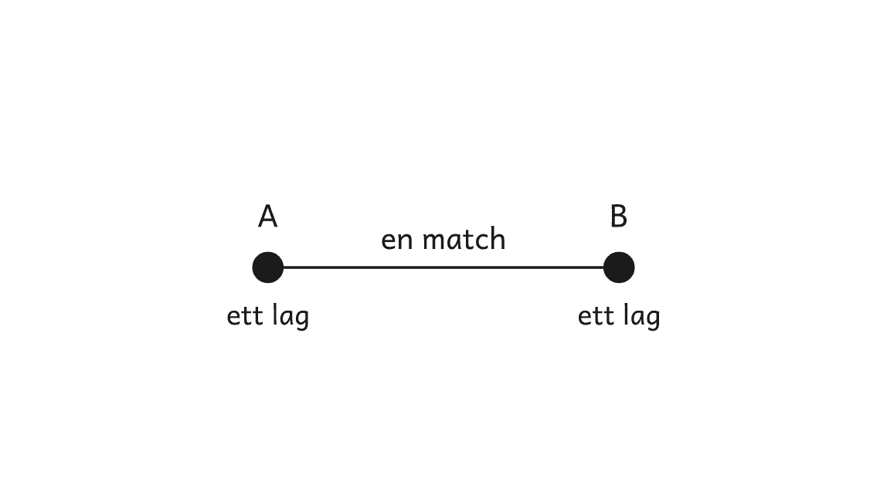
Frågorna
1. Hur många matcher blir det i turneringen?
2. Hur många matcher blir det, om 6 lag är med?

Matcherna

Två elever har löst problemet på olika sätt. Titta först på lösning A och sedan på B, och prata om frågorna.
Lösning A  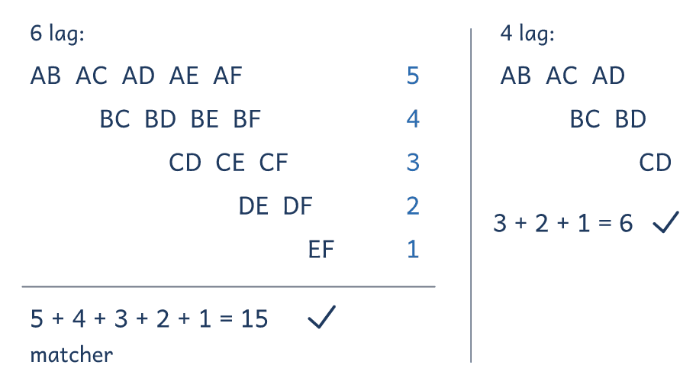 | Lösning B  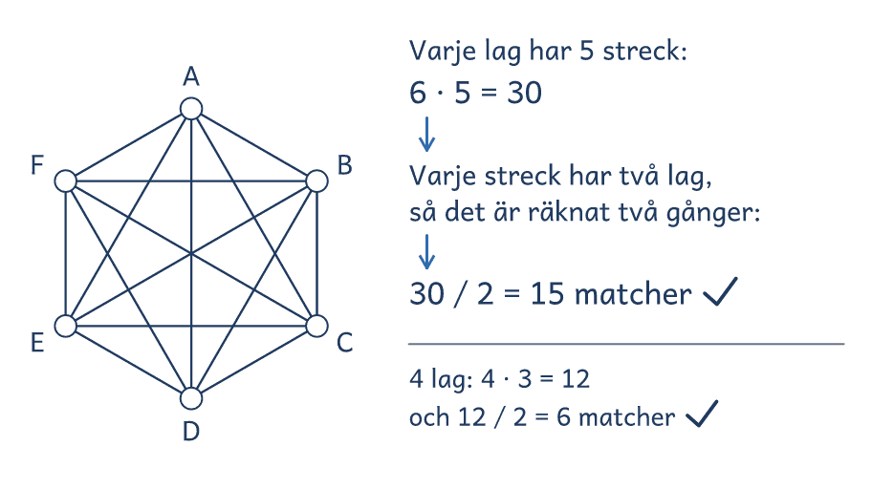
Frågor att prata om
1. Varför skriver eleven i lösning A en match mindre på varje rad?
2. Varför delar eleven i lösning B 30 med 2?
3. Var syns det i båda lösningarna att lag A mot lag B och B mot A är samma match?
4. Vilken lösning liknar er egen? Vilken skulle ni välja med 10 lag, och varför?

Lösningsförslag · Sannolikhet och statistik

Matcherna

Problemet  Fyra lag spelar bandy i en turnering. Varje lag spelar en match mot vart och ett av de andra lagen.  Hur många matcher blir det i turneringen?  Hur många matcher blir det, om 6 lag är med?  Svaret: 6 matcher med 4 lag och 15 matcher med 6 lag.  Kontroll: AB, AC, AD, BC, BD och CD är 6 matcher, och 6 · 5 / 2 = 15. | 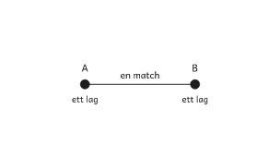
Idén: Varje match är ett par lag, som bara räknas en gång.
Lösning A: en lista i ordning  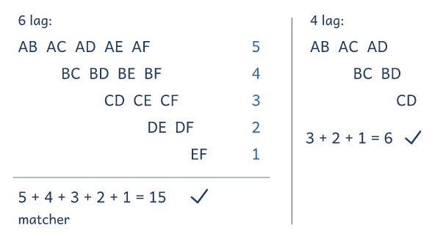  Eleven listar lag A:s matcher först, sedan B:s nya, och får en match mindre för varje lag. |  | Lösning B: prickar och streck  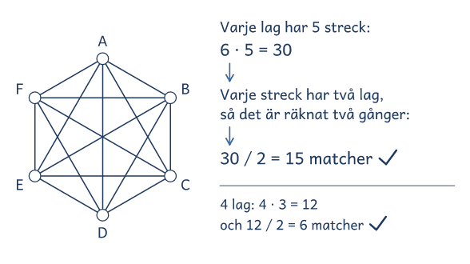  Eleven drar 5 streck från varje lag och delar 30 med 2, eftersom varje streck räknas två gånger.

Lösning C: tankevurpa  Med 4 lag spelar varje lag 3.  4 · 3 = 12 och 6 · 5 = 30  Svar: 12 och 30 matcher. | Varje match är räknad två gånger, som A mot B och B mot A, och de är samma match.  Fråga: ”Hur kan ni kontrollera 12 med en lista?”

Frågor om tankarna bakom
1. Varför skriver eleven i lösning A en match mindre på varje rad?
2. Varför delar eleven i lösning B 30 med 2?
3. Var syns det i båda lösningarna att lag A mot lag B och B mot A är samma match?
4. Vilken lösning liknar er egen? Vilken skulle ni välja med 10 lag, och varför?

Visa och jämför lösningar
• Först. Låt eleverna lösa problemet på sitt sätt. Fråga innan du visar: ”Hur tänkte ni?”
• Två sätt. Visa två lösningar bredvid varandra, A och B eller två elevers. Börja med det vanligaste, och täck det andra tills det första är förklarat.
• Tankevurpan. Säg att lösning C kommer från en annan skola, så att ingen i gruppen känner sig utpekad. Låt eleverna hitta tankevurpan, och ställ frågan bredvid C när de kör fast.
• Tankarna bakom. Låt eleverna förklara med egna ord. Säg rätt eller fel först när gruppen har prövat svaret mot problemet.
• Det gemensamma. Avsluta med det som är lika i lösningarna, idén, så att eleverna kan använda den igen.

Lärarens sida: Bas, problem 8, Tärningarna
Problemlösning i grupp · åk 4–⁠9
Problemet
Sam och Ida kastar två vanliga tärningar, med 1 till 6 prickar. De lägger ihop prickarna och får kastets summa. Kastet på bilden har summan 4 + 6 = 10.
Vilken summa kommer oftast, om de kastar många gånger?
Hur kan ni visa att det är så?

Problemet handlar om chans: varför vissa summor kommer oftare än andra. Svaret är 7, som kommer i 6 av 36 utfall. Eleverna kastar, för streck och listar alla utfall, och ser att 3 + 4 och 4 + 3 är olika. Material: två tärningar i olika färg per par. Idén kommer ur Skolverkets Problembank för årskurs 4–6, Tärningar, och nrich.
Lösning A  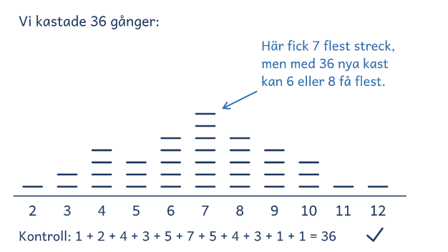 |  | Lösning B  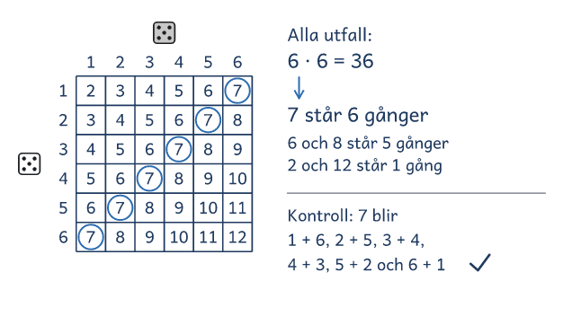

I passet
Ringa in | Frågorna och orden ”två tärningar”, ”lägger ihop”, summa och oftast.
Lyft ut | Vi vet: två tärningar med 1 till 6 prickar, och summan är prickarna ihop.  Vi ska ta reda på: vilken summa som kommer oftast, och varför.
Ord och tal | Reda ut summa med kastet på bilden, och vad oftast betyder. Fråga: Vilka summor kan ni få? Vilken är minst och vilken störst?
Förutse | Paren kastar och för streck, listar eller gör en tabell. Någon tror att alla summor är lika vanliga. I 36 kast får ofta en annan summa än 7 flest streck.
Kör de fast | Föreslå: Kasta tärningarna och skriv upp summorna.  Efter några försök: Berätta vad ni har gjort! Ni sa att 7 kan bli 1 + 6 och 2 + 5. Försök använda det!
Säg inte | 3 + 4 och 4 + 3 är olika kast, så räkna båda. Det ger bort lösningen.
Mindre och större | Mindre: Två högar med korten 1, 2 och 3, och ett kort ur varje (4 är vanligast).  Större: Vilka summor är lika vanliga? (Summor lika långt från 7, som 6 och 8) Vilken skillnad kommer oftast, det större talet minus det mindre? (1, i 10 av 36)
Jämför | 7 kan bli på flest sätt, 6 av 36 i B. Jämför kasten i A och gruppens kast med de 36 utfallen. Med fler kast får 7 oftast flest streck, men det är inte säkert.
Fel eller osäker | Ni säger att 6, 7 och 8 går på 3 sätt var. Hur kan ni kontrollera det med en vit och en grå tärning?  ”Är 7 rätt?” Hur kan ni kontrollera det mot problemet?

Tärningarna

Sam och Ida kastar två vanliga tärningar, med 1 till 6 prickar. De lägger ihop prickarna och får kastets summa. Kastet på bilden har summan 4 + 6 = 10.
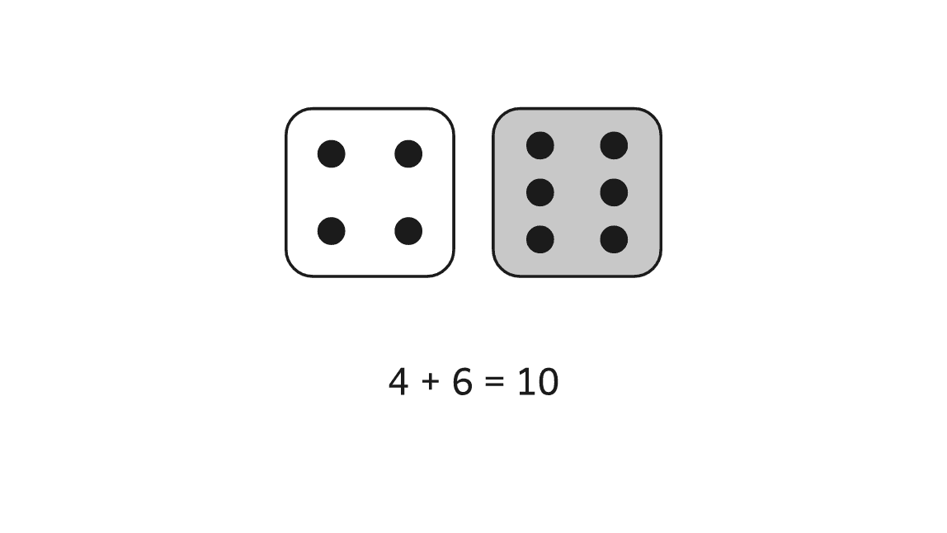
Frågorna
1. Vilken summa kommer oftast, om de kastar många gånger?
2. Hur kan ni visa att det är så?

Tärningarna

Två elever har löst problemet på olika sätt. Titta först på lösning A och sedan på B, och prata om frågorna.
Lösning A  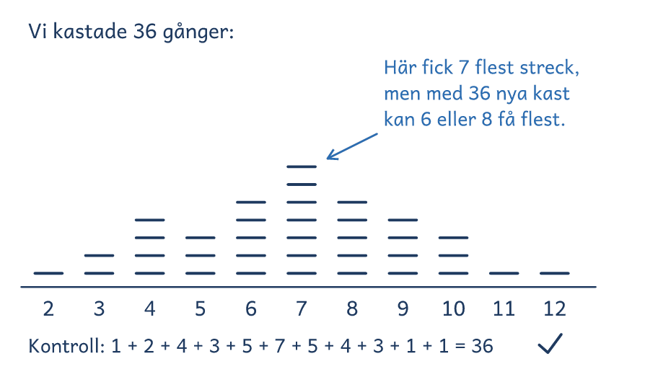 | Lösning B  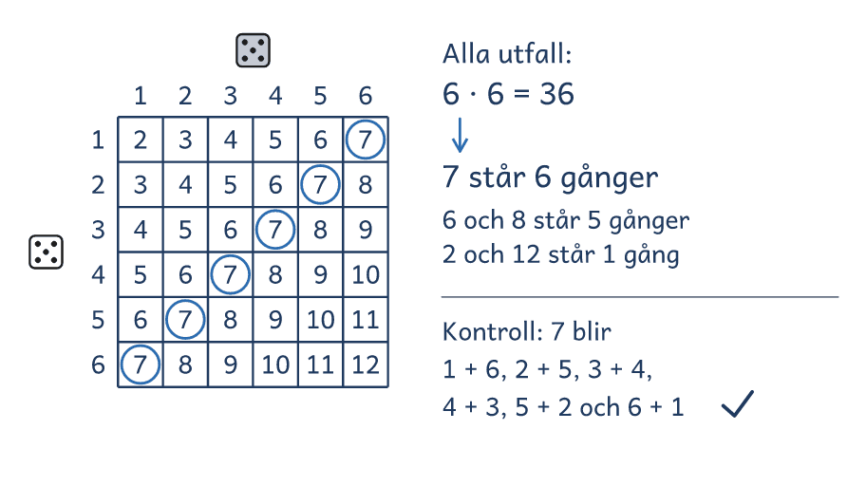
Frågor att prata om
1. Vad gör eleven i lösning A, och vad visar strecken?
2. Varför står både 3 + 4 och 4 + 3 i tabellen i lösning B?
3. Var syns det i båda lösningarna att 7 är vanligast, och vilken visar varför?
4. Vilken lösning liknar er egen? Vilken skulle ni välja med tre tärningar, och varför?

Lösningsförslag · Sannolikhet och statistik

Tärningarna

Problemet  Sam och Ida kastar två vanliga tärningar, med 1 till 6 prickar. De lägger ihop prickarna och får kastets summa. Kastet på bilden har summan 4 + 6 = 10.  Vilken summa kommer oftast, om de kastar många gånger?  Hur kan ni visa att det är så?  Svaret: 7, som kommer i 6 av 36 utfall. En tabell med alla utfall visar det.  Kontroll: Av 6 · 6 = 36 utfall ger 6 summan 7, och 5 var ger summorna 6 och 8. | 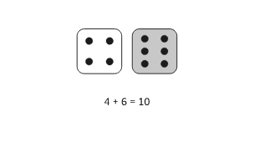
Idén: Summan 7 kan bli på flest sätt, i 6 av de 36 utfallen.
Lösning A: kasta och sätta streck  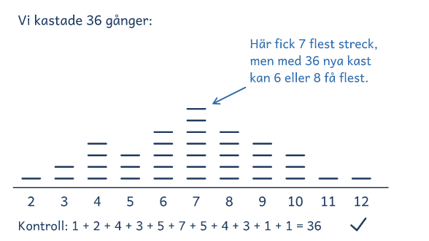  Eleven kastar 36 gånger. Här fick 7 flest streck, men med 36 nya kast kan 6 eller 8 få flest. |  | Lösning B: alla möjliga utfall  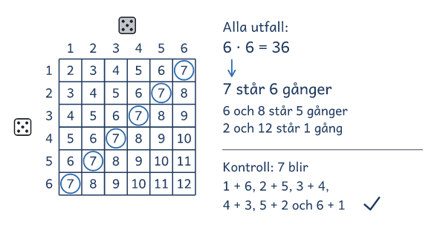  Eleven skriver summorna i en tabell med den vita och den grå tärningen, och 7 står sex gånger.

Lösning C: tankevurpa  7 = 1 + 6 = 2 + 5 = 3 + 4  6 = 1 + 5 = 2 + 4 = 3 + 3  8 = 2 + 6 = 3 + 5 = 4 + 4  Svar: 6, 7 och 8 lika vanliga. | 3 + 4 och 4 + 3 är olika kast, så 7 går på 6 sätt.  Fråga: ”Hur kan ni pröva elevens svar med en vit och en grå tärning?”

Frågor om tankarna bakom
1. Vad gör eleven i lösning A, och vad visar strecken?
2. Varför står både 3 + 4 och 4 + 3 i tabellen i lösning B?
3. Var syns det i båda lösningarna att 7 är vanligast, och vilken visar varför?
4. Vilken lösning liknar er egen? Vilken skulle ni välja med tre tärningar, och varför?

Visa och jämför lösningar
• Först. Låt eleverna lösa problemet på sitt sätt. Fråga innan du visar: ”Hur tänkte ni?”
• Två sätt. Visa två lösningar bredvid varandra, A och B eller två elevers. Börja med det vanligaste, och täck det andra tills det första är förklarat.
• Tankevurpan. Säg att lösning C kommer från en annan skola, så att ingen i gruppen känner sig utpekad. Låt eleverna hitta tankevurpan, och ställ frågan bredvid C när de kör fast.
• Tankarna bakom. Låt eleverna förklara med egna ord. Säg rätt eller fel först när gruppen har prövat svaret mot problemet.
• Det gemensamma. Avsluta med det som är lika i lösningarna, idén, så att eleverna kan använda den igen.

Lärarens sida: Bas, problem 9, Parken
Problemlösning i grupp · åk 4–⁠9
Problemet
Nora och Elias går runt var sin park. Noras park är en kvadrat med sidan 50 m. Elias park är en rektangel som är 100 m lång och 50 m bred. De börjar samtidigt i punkten A, där parkerna möts, och går lika fort.
Hur många meter är det runt varje park?
Hur många varv har var och en gått, när de möts i A igen för första gången?

Problemet handlar om omkrets och om när två varv av olika längd går jämnt ut, vilket är idén bakom gemensamma multiplar. Parkerna är 200 m och 300 m runt. De möts i A efter 600 m, när Nora har gått 3 varv och Elias 2. Eleverna räknar omkretsen och hoppar på tallinjer. Idén kommer ur Känguru 2022, Ecolier nr 22.
Lösning A  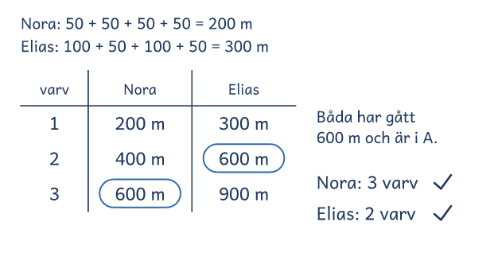 |  | Lösning B  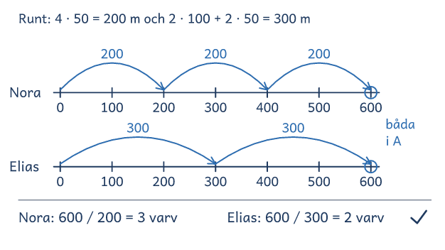

I passet
Ringa in | Frågorna, måtten 50 m och 100 m, och orden runt, samtidigt, ”lika fort” och ”i A igen”.
Lyft ut | Vi vet: sidorna 50 m och 100 m, och att de går samtidigt och lika fort från A.  Vi ska ta reda på: hur långt det är runt, och varven när de möts i A.
Ord och tal | Reda ut runt, varv och samtidigt. Följ en park runt med fingret från A. Fråga: Vad står 50 och 100 för?
Förutse | Paren räknar omkretsen först, gör en tabell med meter, följer bilden bit för bit eller hoppar på en tallinje. Någon svarar 2, som bara är Elias varv.
Kör de fast | Föreslå: Följ parkerna på bilden, en bit i taget.  Efter några försök: Berätta vad ni har gjort! Ni sa att Nora är tillbaka i A efter 200 m. Försök använda det!
Säg inte | De möts när båda har gått 600 m. Det ger bort lösningen.
Mindre och större | Mindre: Parkerna är 20 m och 30 m runt (de möts efter 60 m, 3 och 2 varv).  Större: Om Elias park är 150 m lång och 100 m bred, när möts de i A då? (Efter 1 000 m: 5 och 2 varv)
Jämför | De möts i punkten A när båda har gått hela varv och lika långt. I lösning A står 600 i båda kolumnerna, och i lösning B landar bådas hopp på 600.
Fel eller osäker | Ni säger att Noras park är 50 m runt. Hur kan ni kontrollera att det stämmer med problemet?  ”Är svaret 2 varv?” Hur kan ni kontrollera att det svarar på frågan?

Parken

Nora och Elias går runt var sin park. Noras park är en kvadrat med sidan 50 m. Elias park är en rektangel som är 100 m lång och 50 m bred. De börjar samtidigt i punkten A, där parkerna möts, och går lika fort.
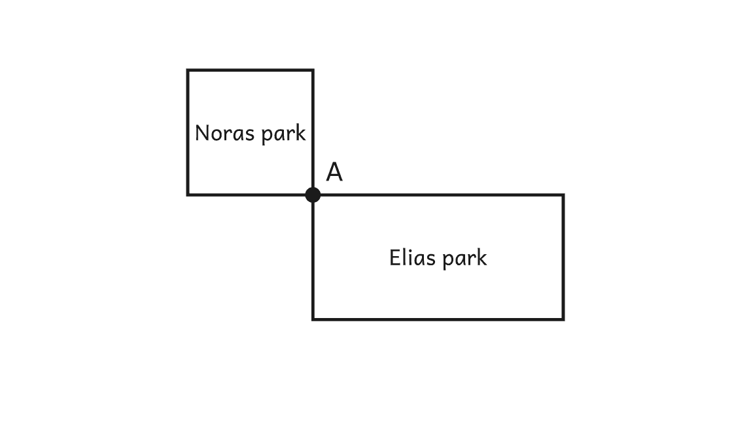
Frågorna
1. Hur många meter är det runt varje park?
2. Hur många varv har var och en gått, när de möts i A igen för första gången?

Parken

Två elever har löst problemet på olika sätt. Titta först på lösning A och sedan på B, och prata om frågorna.
Lösning A  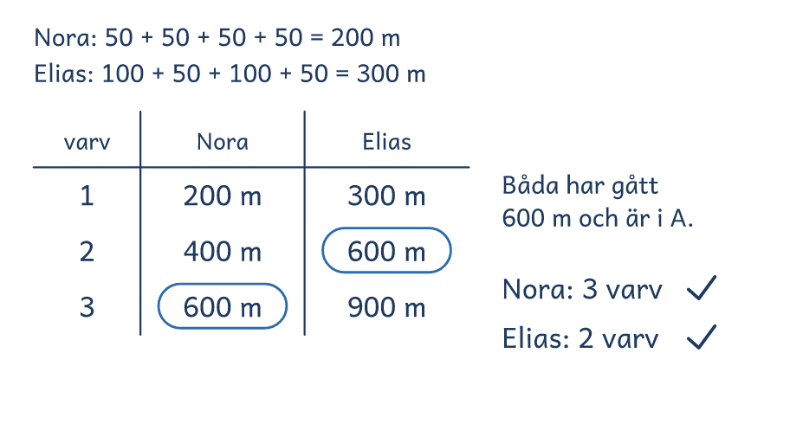 | Lösning B  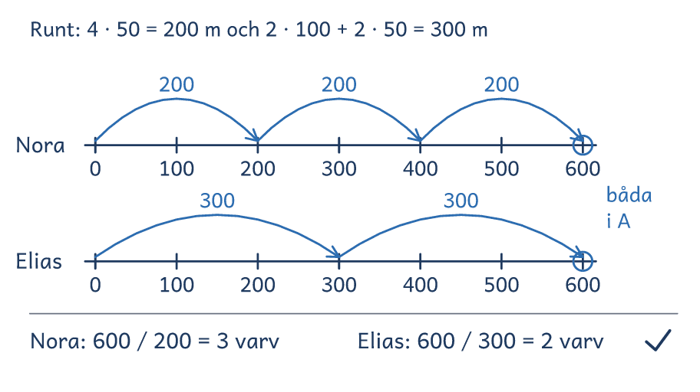
Frågor att prata om
1. Vad skriver eleven i lösning A på varje rad i tabellen?
2. Varför letar eleven i lösning B efter det första talet där båda landar?
3. Var syns 600 m i båda lösningarna, och varför möts de i A just då?
4. Vilken lösning liknar er egen? Vilken skulle ni välja om parkerna var 400 m och 600 m runt, och varför?

Lösningsförslag · Geometri

Parken

Problemet  Nora och Elias går runt var sin park. Noras park är en kvadrat med sidan 50 m. Elias park är en rektangel som är 100 m lång och 50 m bred. De börjar samtidigt i punkten A, där parkerna möts, och går lika fort.  Hur många meter är det runt varje park?  Hur många varv har var och en gått, när de möts i A igen för första gången?  Svaret: Parkerna är 200 m och 300 m runt. Nora går 3 varv och Elias 2.  Kontroll: 4 · 50 = 200, 2 · 100 + 2 · 50 = 300, och 3 · 200 = 2 · 300 = 600. | 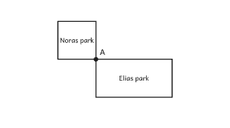
Idén: De möts i punkten A när båda har gått hela varv och lika långt.
Lösning A: meter efter varje varv  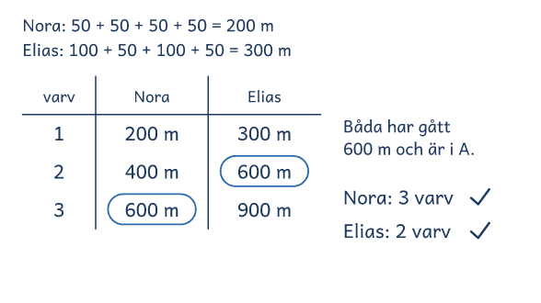  Eleven skriver hur långt var och en har gått efter varje varv, tills samma tal står hos båda. |  | Lösning B: hopp på tallinjer  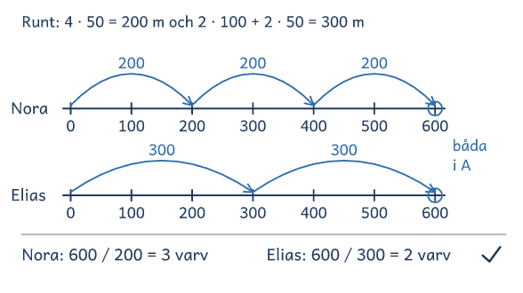  Eleven hoppar 200 m och 300 m i taget på två tallinjer och letar efter första talet där båda landar.

Lösning C: tankevurpa  Nora: 4 · 50 = 200 m  Elias: 2 · 100 + 2 · 50 = 300 m  2 · 300 = 600  Svar: 200 m, 300 m och 2 varv. | Omkretsen stämmer, men 2 varv är bara Elias varv. Nora har gått 600 / 200 = 3 varv.  Fråga: ”Var är Elias när Nora har gått 2 varv?”

Frågor om tankarna bakom
1. Vad skriver eleven i lösning A på varje rad i tabellen?
2. Varför letar eleven i lösning B efter det första talet där båda landar?
3. Var syns 600 m i båda lösningarna, och varför möts de i A just då?
4. Vilken lösning liknar er egen? Vilken skulle ni välja om parkerna var 400 m och 600 m runt, och varför?

Visa och jämför lösningar
• Först. Låt eleverna lösa problemet på sitt sätt. Fråga innan du visar: ”Hur tänkte ni?”
• Två sätt. Visa två lösningar bredvid varandra, A och B eller två elevers. Börja med det vanligaste, och täck det andra tills det första är förklarat.
• Tankevurpan. Säg att lösning C kommer från en annan skola, så att ingen i gruppen känner sig utpekad. Låt eleverna hitta tankevurpan, och ställ frågan bredvid C när de kör fast.
• Tankarna bakom. Låt eleverna förklara med egna ord. Säg rätt eller fel först när gruppen har prövat svaret mot problemet.
• Det gemensamma. Avsluta med det som är lika i lösningarna, idén, så att eleverna kan använda den igen.

Lärarens sida: Bas, problem 10, Vågen
Problemlösning i grupp · åk 4–⁠9
Problemet
Lina har tre klossar: en rektangel, en cirkel och en triangel. Hon väger två klossar i taget. Rektangeln och cirkeln väger 200 g. Triangeln och cirkeln väger 100 g. Rektangeln och triangeln väger 240 g.
Hur mycket väger alla tre klossarna tillsammans?
Hur mycket väger varje kloss?

Problemet handlar om likheter: tre okända vikter som hänger ihop två och två. Svaret är 270 g, och rektangeln väger 170 g, cirkeln 30 g och triangeln 70 g. Eleverna lägger ihop och jämför vägningar, och ser att varje kloss står på två vågar. Idén kommer ur Känguru 2024, Ecolier nr 19.
Lösning A  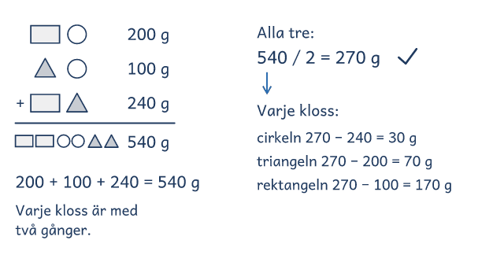 |  | Lösning B  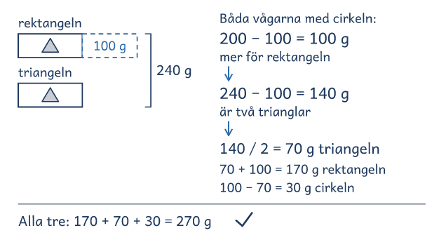

I passet
Ringa in | Frågorna, talen 200, 100 och 240, och orden ”två i taget”, ”alla tre” och ”varje kloss”.
Lyft ut | Vi vet: rektangel och cirkel 200 g, triangel och cirkel 100 g, rektangel och triangel 240 g.  Vi ska ta reda på: alla tre ihop, och varje kloss.
Ord och tal | Visa rektangeln, cirkeln och triangeln på bilden, och vågarna, som visar två klossar ihop. Fråga: Vad väger 200 g?
Förutse | Paren prövar vikter, jämför vågarna två och två eller lägger ihop allt först. Någon svarar 540 g.
Kör de fast | Föreslå: Gissa vad cirkeln väger, och pröva gissningen på vågarna.  Efter några försök: Berätta vad ni har gjort! Ni sa att rektangeln väger 100 g mer än triangeln. Försök använda det!
Säg inte | Lägg ihop vågarna, så är varje kloss med två gånger. Det ger bort lösningen.
Mindre och större | Mindre: Vågarna visar 50 g, 30 g och 60 g (70 g, rektangeln 40, cirkeln 10 och triangeln 20).  Större: Vågarna visar 300 g, 200 g och 300 g. Vad väger alla tre, och varje kloss? (400 g, rektangeln 200 och de andra 100 var)
Jämför | Varje kloss står på två vågar. I A är därför 540 g två av varje kloss, och i B ger de två vågarna med cirkeln skillnaden 100 g.
Fel eller osäker | Ni säger att alla tre väger 540 g. Hur kan ni kontrollera att det stämmer med problemet?  ”Väger cirkeln 30 g?” Hur kan ni kontrollera det på alla tre vågarna?

Vågen

Lina har tre klossar: en rektangel, en cirkel och en triangel. Hon väger två klossar i taget. Rektangeln och cirkeln väger 200 g. Triangeln och cirkeln väger 100 g. Rektangeln och triangeln väger 240 g.
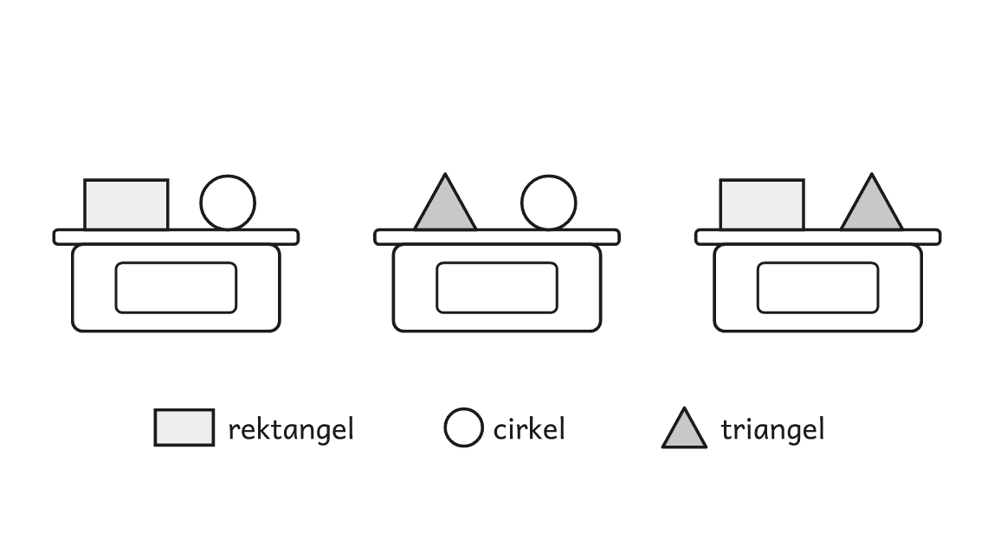
Frågorna
1. Hur mycket väger alla tre klossarna tillsammans?
2. Hur mycket väger varje kloss?

Vågen

Två elever har löst problemet på olika sätt. Titta först på lösning A och sedan på B, och prata om frågorna.
Lösning A  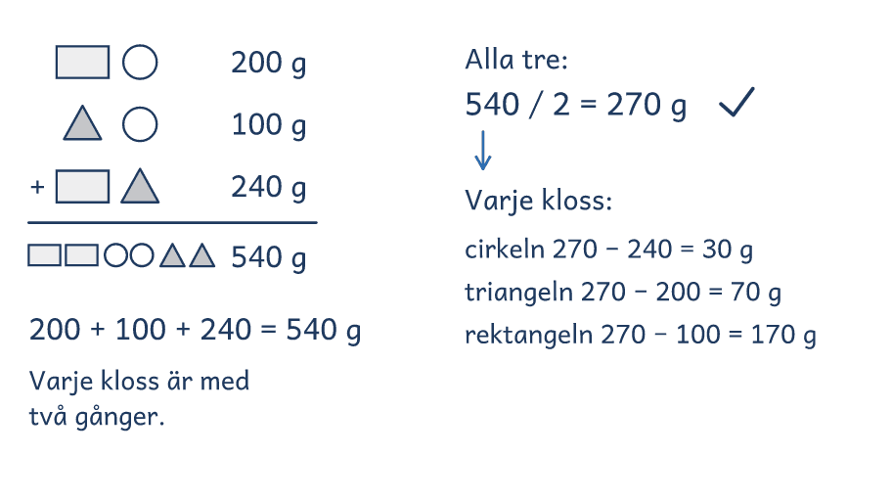 | Lösning B  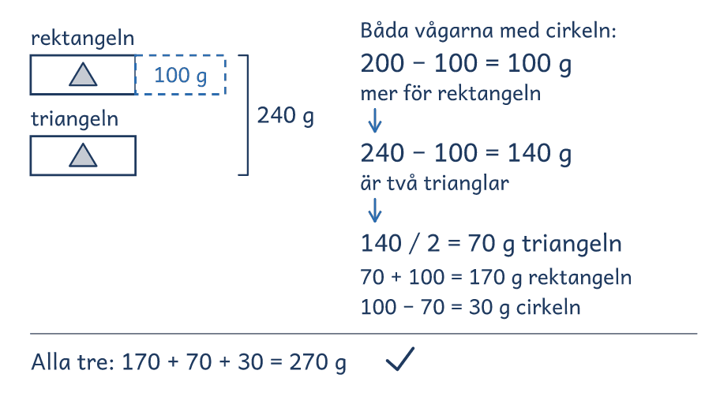
Frågor att prata om
1. Vad lägger eleven ihop i lösning A, och vad är 540 g?
2. Varför räknar eleven i lösning B 200 − 100?
3. Var syns det i båda lösningarna att varje kloss står på två vågar?
4. Vilken lösning liknar er egen? Vilken skulle ni välja med fyra klossar, och varför?

Lösningsförslag · Algebra

Vågen

Problemet  Lina har tre klossar: en rektangel, en cirkel och en triangel. Hon väger två klossar i taget. Rektangeln och cirkeln väger 200 g. Triangeln och cirkeln väger 100 g. Rektangeln och triangeln väger 240 g.  Hur mycket väger alla tre klossarna tillsammans?  Hur mycket väger varje kloss?  Svaret: 270 g. Rektangeln väger 170 g, cirkeln 30 g och triangeln 70 g.  Kontroll: 170 + 30 = 200, 70 + 30 = 100, 170 + 70 = 240 och 170 + 30 + 70 = 270. | 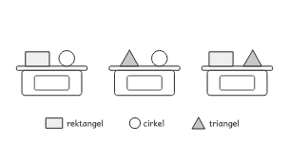
Idén: Tre okända vikter som hänger ihop: varje kloss står på två vågar.
Lösning A: lägga ihop vågarna  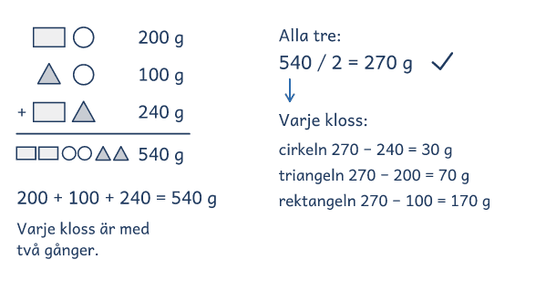  Eleven lägger ihop alla tre vågarna, 540 g, och delar med 2 eftersom varje kloss är med två gånger. |  | Lösning B: jämföra vågarna  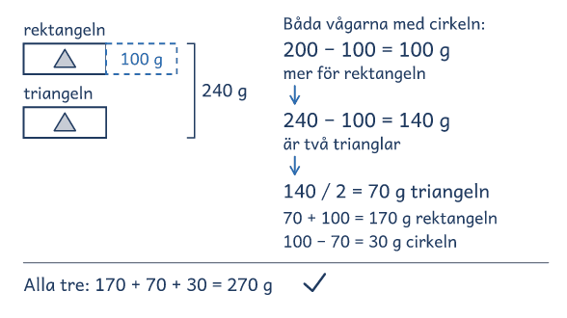  Eleven jämför de två vågarna med cirkeln och ser att rektangeln väger 100 g mer än triangeln.

Lösning C: tankevurpa  Vågarna: 200, 100 och 240 g  200 + 100 + 240 = 540  Svar: Alla tre väger 540 g. | Varje kloss står på två vågar, så 540 g är alla tre klossarna två gånger.  Fråga: ”Hur kan ni kontrollera 540 g mot vågarna?”

Frågor om tankarna bakom
1. Vad lägger eleven ihop i lösning A, och vad är 540 g?
2. Varför räknar eleven i lösning B 200 − 100?
3. Var syns det i båda lösningarna att varje kloss står på två vågar?
4. Vilken lösning liknar er egen? Vilken skulle ni välja med fyra klossar, och varför?

Visa och jämför lösningar
• Först. Låt eleverna lösa problemet på sitt sätt. Fråga innan du visar: ”Hur tänkte ni?”
• Två sätt. Visa två lösningar bredvid varandra, A och B eller två elevers. Börja med det vanligaste, och täck det andra tills det första är förklarat.
• Tankevurpan. Säg att lösning C kommer från en annan skola, så att ingen i gruppen känner sig utpekad. Låt eleverna hitta tankevurpan, och ställ frågan bredvid C när de kör fast.
• Tankarna bakom. Låt eleverna förklara med egna ord. Säg rätt eller fel först när gruppen har prövat svaret mot problemet.
• Det gemensamma. Avsluta med det som är lika i lösningarna, idén, så att eleverna kan använda den igen.

